φγηγγηφγη
Φυλακές Ακροναυπλίας
Μνήμες & Καταγραφές

Β’ Περίοδος 1945 -1966

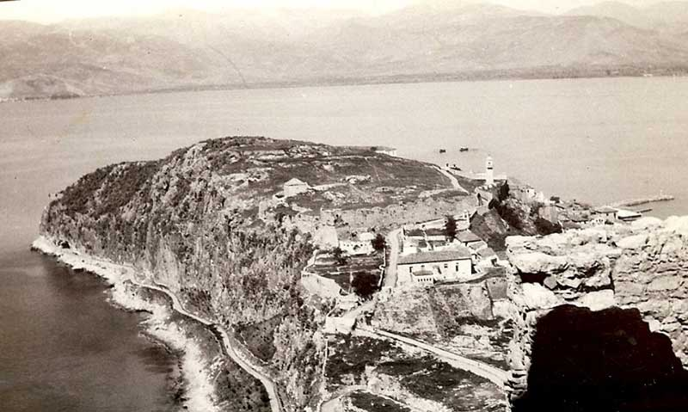

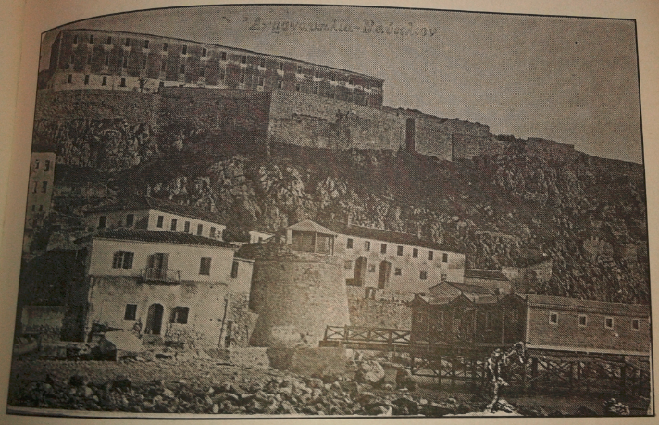

Εξάμηνο: Β΄ 2018

Μπεκιάρη Αδαμαντία (Α.Μ. 5052201701021)
Τσίρου Κωνσταντίνα (Α.Μ. 5052201701029)
Επιβλέπουσα Καθηγήτρια: Κοντογιάννη Άλκηστις

Περιεχόμενα

Εισαγωγή………………………………………………………………………………………………...…3
Περίληψη………………………………………………………………………………………………….…4
Ιστορική αναδρομή…………………………………………………………………………………….5
Το κτίριο των φυλακών……………………………………………………………..…………….12
Β’ Περίοδος εγκλεισμού στις φυλακές
Η οργάνωση και η καθημερινή ζωή των κρατουμένων……………………………13
Οι εκτελέσεις…………………………………………………………………………………………....21
Μανώλης Γλέζος………………………………………………………………………………..………31
Μνήμες και καταγραφές……………………………………………………………………..…….33
Το γκρέμισμα των φυλακών και οι απόψεις που εκφράστηκαν……………….36
Φωτογραφικό υλικό ανασκόπησης στις εφημερίδες της εποχής………….….40
Φωτογραφικό υλικό – Έργα Ακροναυπλιωτών κρατουμένων………………….42
Σκέψεις και συμπεράσματα…………………………………………………………………………53
Θερμές ευχαριστίες……………………………………………………………………………………..54
Βιβλιογραφία……………………………………………………………………………………………….55
Παράρτημα φωτογραφικού υλικού…………………………………………………………….56

Εισαγωγή

Η παρούσα εργασία εκπονήθηκε στο πλαίσιο του μαθήματος ¨Συνέντευξη¨ που περιλαμβάνεται στο πρόγραμμα σπουδών του μεταπτυχιακού τμήματος του ΤΘΣ Ναυπλίου «Η Δραματική Τέχνη και οι Παραστατικές Τέχνες στην Εκπαίδευση και τη Δια Βίου Μάθηση». Για τις ανάγκες της εν λόγω εργασίας επιστρατεύτηκαν μέθοδοι έρευνας καθώς και ερευνητικά εργαλεία που χρησιμοποιούνται από τους ερευνητές κυρίως κατά τη διεξαγωγή ποιοτικών ερευνών. Οφείλουμε όμως να διευκρινίσουμε στον αναγνώστη ότι η παρούσα εργασία δεν συγκαταλέγεται στις ποιοτικές έρευνες καθόσον δεν πληροί τις απαιτούμενες προϋποθέσεις και δεν ήταν αυτό το ζητούμενο της εργασίας. Η συνέντευξη είναι μία από τις πιο γνωστές μεθόδους συλλογής υλικού, όπου ο ερευνητής υποβάλλει στον ερωτώμενο μια σειρά από ερωτήσεις στις οποίες καλείται να απαντήσει (Τσιώλης, 2014). Κατά τη διενέργεια της έρευνας, η οποία πραγματεύεται ιστορικά γεγονότα και ντοκουμέντα κρίθηκε απαραίτητο από τις ¨ερευνήτριες¨ να καταφύγουν και σε βιβλιογραφική ανασκόπηση, ανασκόπηση του τύπου της εποχής που εξετάζεται, όπως και έρευνα στα Γενικά Αρχεία του Κράτους, ώστε τα ευρήματα από τις ¨μνήμες¨ και τις ¨μαρτυρίες¨ των συνεντευξιαζόμενων να είναι όσο το δυνατό πιο τεκμηριωμένα, διασταυρωμένα και αληθή.

Περίληψη

Η ¨τύπου¨ ερευνητική παρούσα εργασία επικεντρώνεται σε μνήμες, καταγραφές και ευρήματα που αφορούν τις φυλακές της Ακροναυπλίας κυρίως κατά τη Β’ Περίοδο εγκλεισμού(όπως έχει διαχωριστεί από ιστορικούς και ερευνητές), από την έναρξη του εμφυλίου έως και το οριστικό κλείσιμο και την κατεδάφισή τους (1945-1966). Πραγματοποιείται αρχικά μια μικρή ιστορική αναδρομή από τον 4^{ο} π.Χ. αιώνα, την εποχή των Βυζαντινών και έπειτα των Φράγκων και των Ενετών, όπου χρονολογούνται τα πρώτα οχυρά στον βραχώδη λόφο της Ακροναυπλίας, έως και το 1944 με το τέλος του Β’ παγκοσμίου πολέμου. Ακολούθως παραθέτονται πληροφορίες σχετικά με τα κτίρια των φυλακών, την υλικοτεχνική υποδομή, ενώ στο κυρίως θέμα της εργασίας επικεντρώνονται όλες οι μαρτυρίες και οι καταγραφές που αφορούν τον τρόπο διαβίωσης των κρατουμένων, την οργάνωσή τους, την καθημερινότητά τους, τη δημιουργική απασχόλησή τους, την εκπαίδευση και τη μόρφωσή τους εντός των φυλακών. Συμπεριλαμβάνεται επίσης φωτογραφικό υλικό με ευρήματα – ντοκουμέντα, όπως ιδιόχειρα σημειώματα Ακροναυπλιωτών φυλακισμένων, έργα τέχνης και δημιουργίες που φιλοτεχνήθηκαν εντός των φυλακών και τέλος φωτογραφίες εγκλείστων της εν λόγω περιόδου.

Ιστορική αναδρομή

Η πόλη του Ναυπλίου ή αλλιώς Napoli di Romania, όπως την αποκαλούσαν οι Βενετοί το 1600, παρά τη γραφικότητα που εμφανώς αναδεικνύει η γεωγραφική της θέση και η χαρακτηριστική ενετική της αρχιτεκτονική αποκαλείται επίσης και η πόλη των φυλακών καθώς τα δύο κάστρα της αποτέλεσαν για πολλά χρόνια μέρος των φυλακών της σύγχρονης Ελλάδας. Το κάστρο του Παλαμηδίου καθώς και η Ακροναυπλία (Ιτς Καλέ: Όμορφος βράχος) υπήρξαν χώροι που έγιναν ιδιαιτέρως γνωστοί λόγω της λειτουργίας των φυλακών.
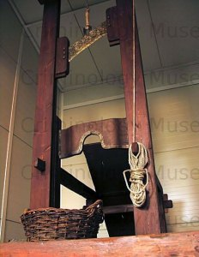
Στα τέλη του 4^{ου} αιώνα π.Χ. χρονολογούνται τα πρώτα κατάλοιπα οχύρωσης στον λόφο της Ακροναυπλίας. Στη βραχώδη αυτή χερσόνησο συμπληρώνουν το δικό τους κομμάτι στο κάστρο και τα τείχη αρχικά οι Βυζαντινοί, έπειτα οι Φράγκοι και οι Ενετοί. Κατά την Ενετοκρατία ολοκληρώνεται η οχύρωση του λόφου της Ακροναυπλίας, ενώ αργότερα κατά την περίοδο του Ιωάννη Καποδίστρια κατασκευάστηκαν στρατώνες και νοσοκομείο στον χώρο. Το 1834 ορίζεται ως στρατιωτική βάση και ένα μόνο τμήμα της λειτουργεί ως φυλακές, ενώ παράλληλα με εντολή του Όθωνα πραγματοποιείται γενική επισκευή των κτιρίων. Περίπου σαράντα χρόνια αργότερα, το 1880, χρησιμοποιούνται τα κτίρια της Ακροναυπλίας ως κεντρικές αποθήκες ιματισμού του στρατού (Σαρτορία). Λίγα χρόνια μετά (1884) ιδρύονται οι Στρατιωτικές Φυλακές της Ακροναυπλίας, στις οποίες φυλακίζονταν όσοι είχαν να εκτίσουν ποινή πέραν των τριών μηνών. Το 1885 συγκροτείται το 8^{ο} πεζικό σύνταγμα στο Ναύπλιο στεγαζόμενο στην Ακροναυπλία. Όπως αναφέρεται στον τοπικό τύπο (εφημερίδα ¨Αγαμέμνων¨) το 1888 κρατούνται στην Ακροναυπλία 221 στρατιωτικοί, ενώ το 1890 ορίζεται το Ναύπλιο ως αποκλειστικός τόπος εκτελέσεων με τη χρήση της λαιμητόμου.

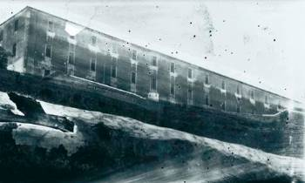

Την περίοδο δε του ελληνοτουρκικού πολέμου του 1897 μεταφέρονται αρχικά 28 Τούρκοι αιχμάλωτοι και κρατούνται στην Ακροναυπλία, ακολουθούν άλλοι 96 οι οποίοι μεταφέρθηκαν με πλοίο στο Ναύπλιο και οδηγήθηκαν στην Ακροναυπλία. Επίσης την ίδια χρονιά ορίζεται το Ναύπλιο έδρα ταξιαρχίας που στεγάζεται στον εν λόγω χώρο. Το 1913 παύει να λειτουργεί η λαιμητόμος, ενώ το 1929 καθιερώνεται ως αποκλειστικός τρόπος εκτέλεσης ο τουφεκισμός. Το κτίριο της Ακροναυπλίας λειτουργεί για πρώτη φορά με ηλεκτρικό ρεύμα το 1934, ένα χρόνο πριν οδηγηθούν στον χώρο οι πρώτοι πολιτικοί κρατούμενοι οι οποίοι ήταν οι Βενιζελικοί αξιωματικοί που συμμετείχαν στο λεγόμενο πραξικόπημα ενάντια στον Κονδύλη (206 αξιωματικοί).
Το 1936, επί δικτατορίας Μεταξά, μετά την επιβολή του αναγκαστικού νόμου 117 «περί μέτρων καταπολέμησης του Κουμμουνισμού και των συνεπειών» στο πνεύμα του ιδιώνυμου, χτίζονται μονώροφα κτίρια με δύο θαλάμους στους οποίους συνωστίζονταν 140-150 άτομα.

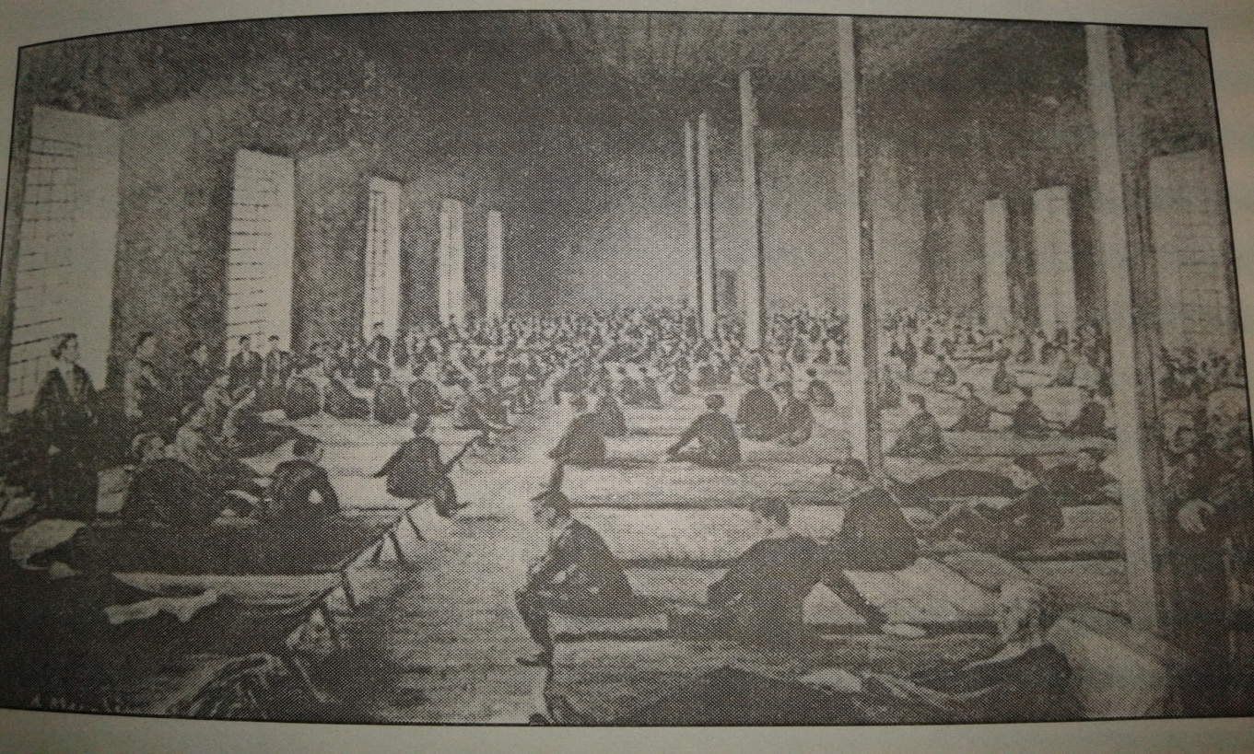

Πίνακας του Δ. Μεγαλίδη
(από το βιβλίο του Θ. Κοΐνη «Έτσι …σαν παραμύθι - Μνήμες Αγώνων»)

Αρχικά στις φυλακές υπήρχε μια επιγραφή που έγραφε «Κουμμουνιστικαί Φυλακαί Ακροναυπλίας», έπειτα όμως από διαμαρτυρίες των πολιτικών κρατουμένων ότι δεν είναι φυλακισμένοι αλλά εξόριστοι, άλλαξε η επιγραφή και έγινε «Στρατόπεδο συγκεντρώσεως κομμουνιστών Ακροναυπλίας». Ωστόσο υπήρξε προβληματισμός για τις φυλακές και τον διαχωρισμό ανάμεσα σε διαφορετικές κατηγορίες φυλακισμένων. Ο γενικός επόπτης φυλακών, προτείνει τη δημιουργία φυλακής μόνο για κομμουνιστές, ώστε να μην επηρεάζονται πολιτικά οι ποινικοί κρατούμενοι.
Το καλοκαίρι του 1937 άρχισαν να μεταφέρονται με καράβια από τα νησιά Ανάφη, Φολέγανδρο, Αη-Στράτη οι εξόριστοι: Εργάτες, αγρότες, υπάλληλοι, διανοούμενοι, ενώ τον Φεβρουάριο του 1938, όταν θεσπίζεται ο αναγκαστικός νόμος 117 1075/1938 αντικαθιστώντας τον προηγούμενο, οι νεώτερες διατάξεις συνεπάγονται αυστηρότερους όρους εγκλεισμού των αριστερών πολιτών. Πρώτο μέτρο ήταν οι δηλώσεις μετανοίας.
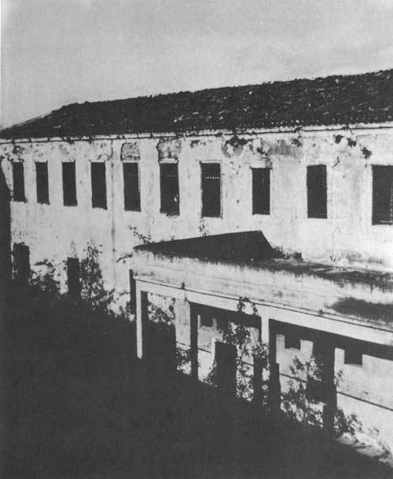
Με την έναρξη του πολέμου, μετά από διαβήματα κρατουμένων κατασκευάστηκε καταφύγιο στην Ακροναυπλία στη νότια πλευρά από εργολάβο, με εξόρυξη στο βουνό μήκους 20 μέτρων, πλάτους 2 μέτρων και ύψους 1.80. Σκεπάστηκε με ξύλα και χώμα.

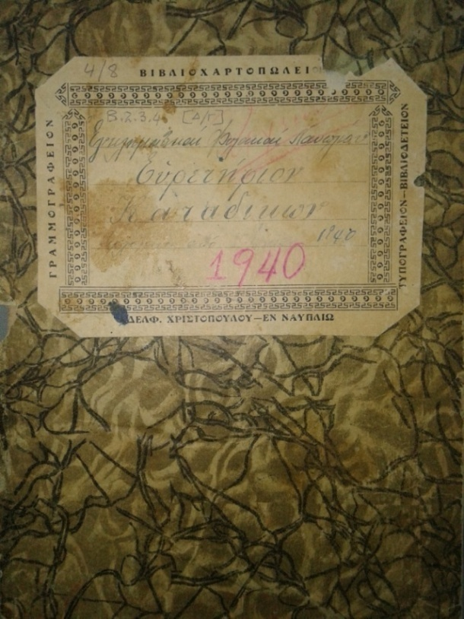
Το 1941 μετά τους βομβαρδισμούς που δεχτήκαν οι φυλακές της Ακροναυπλίας από τους Γερμανούς κατά τον Β’ Παγκόσμιο πόλεμο οι κρατούμενοι ζήτησαν να σταλούν στο μέτωπο για να πολεμήσουν τους εισβολείς. Το αίτημά τους δεν έγινε δεκτό ούτε μετά το τρίτο υπόμνημα που απέστειλαν στην κυβέρνηση. Αντί αυτού τους παρέδωσαν, καταδικάζοντάς τους, στους κατακτητές ως αιχμάλωτους πολέμου και κατόπιν, όπως είναι ιστορικά γνωστό, πολλοί από αυτούς τους Ακροναυπλιώτες κρατούμενους εκτελέστηκαν από τους Γερμανούς για αντίποινα.

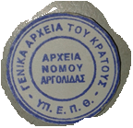

Γενικά Αρχεία του Κράτους –
Παράρτημα Νομού Αργολίδας
Την περίοδο της μεγάλης πείνας 1941–1942. Οι περισσότεροι κάτοικοι της ευρύτερης περιοχής αλλά και φυλακισμένοι πέθαιναν κυρίως από πείνα αλλά και από φυματίωση. Συνολικά τα θύματα από την πείνα και την καχεξία στην περιοχή ήταν εκατόν δέκα τρία (113). Από αυτούς τριάντα πέντε (35) ήταν από τις φυλακές. Από τους πολιτικούς κρατούμενους τρία(3) άτομα και τριάντα δύο (32) από τους ποινικούς κρατούμενους. Σεπτέμβρη του 1942 αρχίζει πλέον η διάλυση της Ακροναυπλίας και η μεταφορά των κρατουμένων σε στρατόπεδα, ενώ ως τον Φεβρουάριο του 1943 μεταφέρονται στο σανατόριο Σωτηρία και οι τελευταίοι φυματικοί κρατούμενοι της Ακροναυπλίας. Το 1943, όταν οι φυλακές έκλεισαν, είχαν μείνει 57 κρατούμενοι. Στο σημείο αυτό έχουμε και ιστορικά το τέλος της Α’ περιόδου εγκλεισμού.
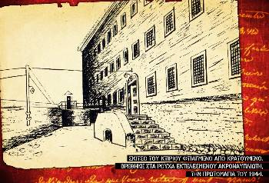

Σκίτσο του κτιρίου σχεδιασμένο από κρατούμενο που βρέθηκε στα ρούχα εκτελεσμένου Ακροναυπλιώτη στην Καισαριανή την πρωτομαγιά του 1944.

1943–6 Ιουνίου 58 Ακροναυπλιώτες εκτελούνται από τους Ιταλούς στο Κούρνοβο.
1943-12 Δεκεμβρίου 4 Ακροναυπλιώτες εκτελούνται στο Χαϊδάρι.
1944-1 Μαΐου 160 Ακροναυπλιώτες (από τους 200 που συνολικά εκτελέστηκαν) εκτελούνται από τους Γερμανούς στην Καισαριανή.

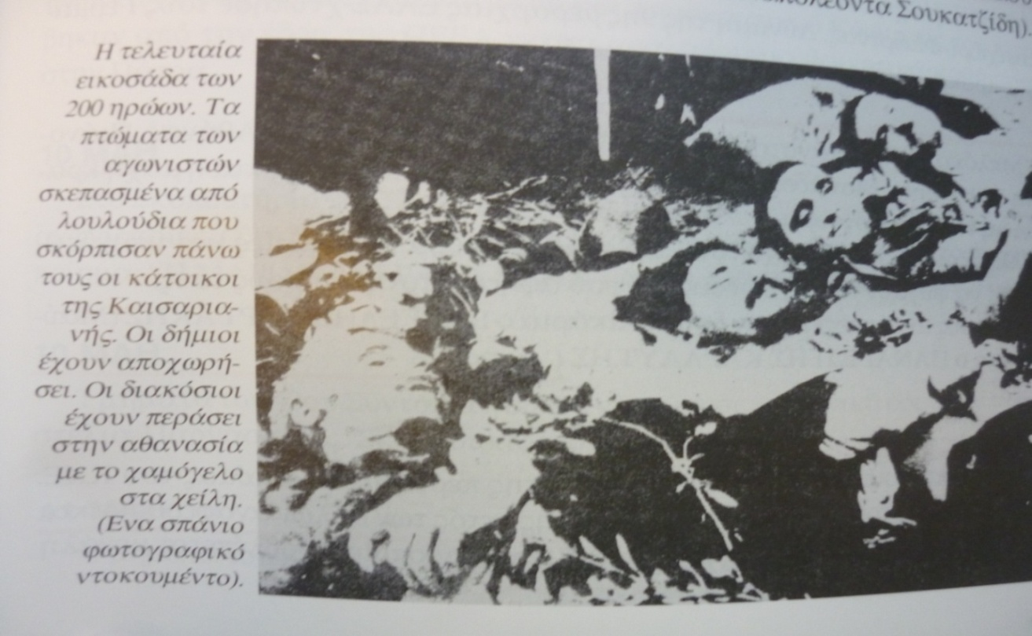

Φωτογραφία από το βιβλίο του Θ. Κοΐνη «Το Καλαντάρι της Εθνικής Αντίστασης»
Ξεχωρίζει η χαμογελαστή φιγούρα του Ναπολέοντα Σουκατζίδη
(ο δεύτερος από δεξιά)

Ακολουθούν οι γκρίζες μέρες για την ιστορία της νεότερης Ελλάδας μετά την αθέτηση των όρων της Συμφωνίας της Βάρκιζας (12 Φεβρουαρίου 1945) καθώς η ήδη ταλαιπωρημένη από τον πόλεμο Ελλάδα ταλανίζεται και από τη χειρότερη μορφή συγκρούσεων, τον εμφύλιο.
Το 1946 με την έναρξη του εμφυλίου και την αρχή της εφαρμογής του Γ’ ψηφίσματος της 17.6.1946 στο πνεύμα πάντα του ιδιωνύμου, ανοίγουν για άλλη μια φορά οι πύλες των φυλακών της Ακροναυπλίας κυρίως ως χώρος κράτησης αριστερών και κομμουνιστών, οπότε και έχουμε την έναρξη της Β’ περιόδου εγκλεισμού(1945-1966). Εισέρχονται αρχικά 700 άνδρες και 20 γυναίκες. Στο τέλος του 1947 οι κρατούμενοι έφτασαν τους 900 και δόθηκε εντολή να αποσυμφορηθούν οι φυλακές. Έγιναν πολλές μεταγωγές πολιτικών κρατουμένων στη Γυάρο.
Τον Φεβρουάριο του 1947 λειτουργεί ένας θάλαμος με ποινικούς και οι υπόλοιποι τρεις με πολιτικούς κρατούμενους, ενώ περίπου τριακόσιες(300) υπολογίζονται οι γυναίκες κρατούμενες που πέρασαν από την Ακροναυπλία το διάστημα 1947-1949.
Μετά τις εκλογές τον Μαρτίου του 1950 δόθηκε άδεια από τις αρχές των φυλακών να επιτραπεί η είσοδος φωτογράφου. Έτσι υπάρχουν αρκετές φωτογραφίες- ντοκουμέντα εκείνης της εποχής. Επίσης μειώθηκε ο αριθμός των εγκλείστων ανά θάλαμο, καθώς μεταφέρθηκαν αρκετοί άντρες και στη γυναικεία πτέρυγα, όπου εκεί συμβίωναν δέκα κρατούμενοι ανά θάλαμο. Αρχές του ίδιου έτους πολιτικοί και ποινικοί κρατούμενοι κρατούνται στον ίδιο χώρο και ο αριθμός τους φτάνει στα 600 άτομα.

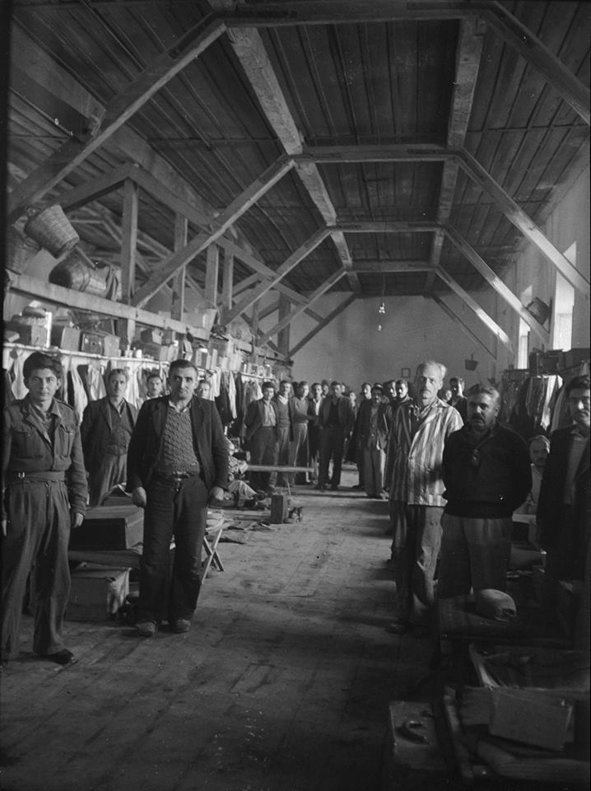

Φωτογραφία που συνόδευε έκθεση της αποστολής του Διεθνούς Ερυθρού Σταυρού, που επισκέφτηκε τις φυλακές τον Μάιο του 1949 και τον Νοέμβριο του '50

Το κτίριο των φυλακών
Εσωτερικά οι σκάλες του κτιρίου αρχικά ήταν πέτρινες, ενώ αργότερα ξύλινες και οδηγούσαν σε ένα χολ με εμβαδό 8*10 τ.μ. που συνέδεε τους δύο θαλάμους, διαστάσεων 33μ μήκος, 11 πλάτος και 5 μέτρα ύψος, με επτά παράθυρα στην κάθε πλευρά. Στο κέντρο υπήρχε μια σειρά από ξύλινες κολώνες που κρατούσαν το ταβάνι. Κατά μήκος του χώρου ήταν καρφωμένα σανιδένια ράφια, που έβαζαν βαλίτσες και κρεμούσαν ρούχα οι έγκλειστοι. Στα ράφια έβαζαν επίσης τα τσίγκινα πιάτα, τα κουταλοπίρουνα, το ψωμί και όλα τα φαγώσιμα. Σε κάθε θάλαμο διακρίνονταν τέσσερις σειρές ράντζα ανά δυο ενωμένες, με μια μικρή απόσταση ανάμεσα στις δυάδες, 20-24 πόντους, καθώς σε κάθε θάλαμο συμβίωναν από 140 έως 150 κρατούμενοι. Οι θάλαμοι δε διέθεταν καμία θέρμανση. «Νεκροταφείο ζωντανών», όπως τη χαρακτηρίζει ο Μ. Γλέζος.
Κάτοψη φυλακών Ακροναυπλίας από το βιβλίο του Α. Φλούντζη «Ακροναυπλία και Ακροναυπλιώτες»

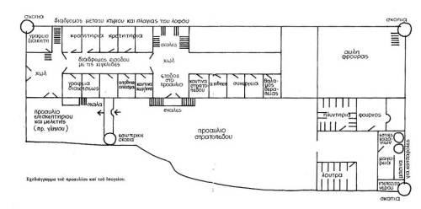

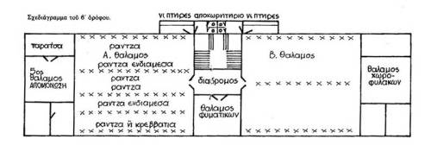

Β’ Περίοδος εγκλεισμού στις φυλακές
Η οργάνωση και η καθημερινή ζωή των κρατουμένων
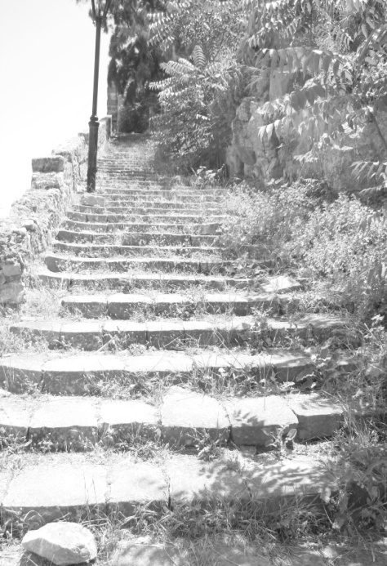
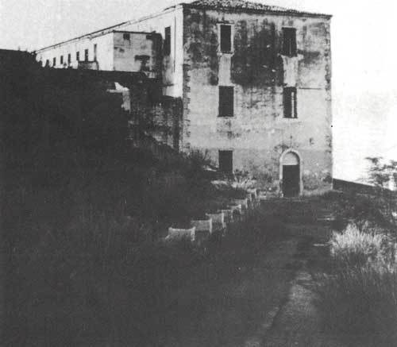

Υπήρχαν δύο τρόποι για να φτάσει κάποιος στην είσοδο των φυλακών της Ακροναυπλίας. Ο ένας ήταν από τον δρόμο που ξεκινούσε από το Δικαστικό Μέγαρο παράλληλα με τα πρώτα σκαλιά του Παλαμηδιού ανηφορίζοντας προς την Αρβανιτιά. Περνούσε το στρατιωτικό νοσοκομείο (όπου αργότερα χτίστηκε στη θέση του η πρώτη ξενοδοχειακή μονάδα Ξενία) και το εκκλησάκι των Αγίων Αναργύρων, κατόπιν το ρολόι και λίγα μέτρα πιο κάτω έφτανε στην πύλη των φυλακών. Αυτή τη διαδρομή ακολουθούσαν τα αυτοκίνητα, καθώς δεν υπάρχουν σκαλιά, ενώ χρησιμοποιείται μέχρι και σήμερα για την προσέγγιση του σημείου. Ο άλλος τρόπος ήταν αυτός που διέσχιζε την παλιά πόλη, έφτανε στο Βουλευτικό και στο πλάι του ξεκινούσε η παλιά πέτρινη σκάλα με τα 300 σκαλοπάτια που έβγαζε μέσα από μια μεγάλη ενετική πόρτα, την πύλη του Σαγρέδο, στο πλάτωμα της χερσονήσου όπου είχαν χτιστεί οι φυλακές. Τα «300 σκαλιά της αλήθειας» τα είχε ονομάσει στο παρελθόν ο Δημήτρης Γληνός, ενώ λίγα χρόνια αργότερα στα βήματά του γράφει ο Θοδωρής Κοΐνης, επίσης εμπνευσμένος από την ανάβαση της ίδιας σκάλας, το πρώτο βράδυ του στο μισοσκόταδο της Ακροναυπλίας «…Να τι ‘λέγαν τα σκαλιά. Δεν τ' άκουσες με τα αυτιά σου. Σου τα λέω εγώ. Πρόσεξέ τα σε παρακαλώ. Λόγια είναι που τα λένε 300 στόματα. Λόγια που τα είπαν στρατιές ανθρώπων. Λόγια είναι που γράφτηκαν με τις ματωμένες πατούσες ηρώων![…] Χιλιάδες πέρασαν και περνούν από πάνω μου[…] Διάβασα σε γυμνά πόδια, σε τρύπια παπούτσια, σε αρβύλες και μπότες, γράμματα τα πιο πολλά με αίμα γραμμένα[…]»(Κοΐνης, 1995 :135).
Ολόκληρο το κείμενο από το οποίο είναι παρμένο το παραπάνω απόσπασμα έφτασε στη Συντακτική Επιτροπή της Ομάδας και κυκλοφόρησε μέσω της «Εφημερίδας του τοίχου» σε κάθε πτέρυγα της φυλακής.
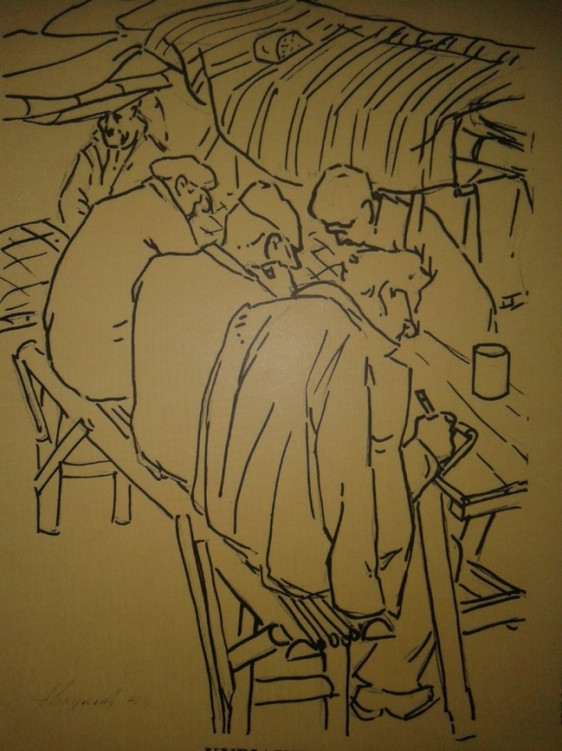
Η Οργάνωση της φυλακής στηριζόταν στην Επιτροπή Ομάδας συμβίωσης και στους θαλαμάρχες. Τους νέους κρατούμενους κατά τη δεύτερη περίοδο υποδεχόταν αντιπρόσωπος της «Ομάδας Συμβίωσης», ο οποίος αρχικά τους κατατόπιζε για το που θα κοιμούνταν και ποιά θα ήταν η θέση του καθενός μέσα σε έναν θάλαμο που συμβίωναν περισσότεροι από εκατό άνθρωποι. Εν συνεχεία τους πληροφορούσαν σχετικά με τον τρόπο ζωής μέσα στη φυλακή, «για την οργάνωση που λειτουργούσε στο πρότυπο των παλιών Ακροναυπλιωτών (της Α’ Περιόδου), το πρόγραμμα που τηρούσαν όλοι και περιλάμβανε μαθήματα σε ομάδες, πνευματικά παιχνίδια, όπως σκάκι, προσωπική και ομαδική υγιεινή, αλληλεγγύη στη διανομή δεμάτων και αποφυγή οποιουδήποτε είδους σύγκρουσης με τους φρουρούς»(Κοΐνης,1995:133). Η ζωή των κρατουμένων ήταν γεμάτη περιεχόμενο και δράση. Σε κάθε θάλαμο είχαν μια σειρά από οργανώσεις με κυρίαρχη την Ομάδα Συμβίωσης Πολιτικών Κρατουμένων που ήταν για όλους τους θαλάμους. Υπήρχαν επίσης διάφορες επιτροπές όπως: μαγειρείου, υγείας, διαφώτισης, καθαριότητας, συνεργείων (τσαγκαράδικο – ραφτάδικο – ξυλουργείο – καλλιτεχνημάτων μπιμπελό κ.α.), διεκδίκησης, περιφρούρησης κ.λπ. Κάποιες από αυτές τις επιτροπές οργανώνονταν από το θαλαμικό όργανο, ενώ άλλες από την Ομάδα Συμβίωσης.
Όσον αφορά το καθημερινό πρόγραμμα των κρατουμένων ήταν το εξής: Νωρίς το πρωί, μία ώρα πριν ξυπνήσουν οι υπόλοιποι κρατούμενοι, οι μάγειρες ήταν στα πόστα τους. Με το άκουσμα της καμπάνας των φυλακών, οι κρατούμενοι γνώριζαν ότι σε μισή ώρα θα άνοιγαν οι θάλαμοι και θα γινόταν η πρωινή καταμέτρηση από τους φύλακες. Έπειτα κατέβαιναν στα μαγειρεία, για να πάρουν στις καραβάνες τους (μεταλλικά σκεύη με λαβή που χρησιμοποιούνταν σε συσσίτια) το τσάι. Οι άρρωστοι έπιναν λίγο γάλα. Οι κρατούμενοι είχαν είκοσι λεπτά για να φάνε το πρωινό τους και να πλύνουν τις καραβάνες τους. Μετά έπιαναν τα πόστα τους στα συνεργεία που αναφέρθηκαν ανωτέρω. Το σκούπισμα των θαλάμων και των αποχωρητηρίων γινόταν απ’ όλους τους κρατούμενους με σειρά, πλην των βαριά άρρωστων (Κλαδούχος, 1995:88).
Το 1945 οι φυλακές της Ακροναυπλίας δε διέθεταν υδραυλικό σύστημα. Έτσι οι κρατούμενοι κουβαλούσαν το νερό στην πλάτη από την πόλη του Ναυπλίου, για να καλύπτουν τις ανάγκες τους. Αυτή θεωρούνταν η πιο βαριά δουλειά. Κουβαλούσαν το νερό με κάθε είδους δοχείο, ακόμη και με καζάνια. Ακόμη τα ξύλα για τα καζάνια του φαγητού και του μπάνιου τα κουβαλούσαν οι κρατούμενοι από το λιμάνι του Ναυπλίου. Μικρά, αλλά και μεγάλα ξύλα που ξεπερνούσαν σε βάρος τα 60 κιλά τα κουβαλούσαν οι κρατούμενοι στους ώμους τους και ανέβαιναν τα 300 σκαλιά της Ακροναυπλίας. Όσοι κρατούμενοι ήταν πιο μορφωμένοι και δεν είχαν συγκεκριμένη υπηρεσία μέσα στη μέρα παρέδιδαν μαθήματα και βοηθούσαν στο διάβασμα τους υπόλοιπους κρατούμενους. Είχαν επίσης καθοριστεί από την Ομάδα Συμβίωσης στο καθημερινό πρόγραμμα κάποιες ώρες απόλυτης ησυχίας για διάβασμα και παράδοση μαθημάτων (Εγκυκλοπαιδικά – κατώτερης και μέσης μόρφωσης, ιδεολογικά – ιστορία του ελληνικού και παγκόσμιου εργατικού και συνδικαλιστικού κινήματος) (Κλαδούχος, 1995:89).
Όταν άνοιγαν οι θάλαμοι και μαζεύονταν όλοι μαζί οι κρατούμενοι, ανέβαιναν και κάποια θεατρικά έργα, όπως του Μολιέρου. Πριν χτυπήσει η καμπάνα για το μεσημεριανό συσσίτιο, όλοι οι κρατούμενοι άφηναν το διάβασμα και τις εργασίες τους και έβγαιναν βόλτα στο προαύλιο των φυλακών. Έπειτα οι κρατούμενοι χωρίζονταν σε ομάδες – γκρούπες των 4-5 ατόμων για το μεσημεριανό τους γεύμα. Αυτές είτε σχηματίζονταν με υπόδειξη του θαλαμάρχη, είτε αυθόρμητα (π.χ. λόγω συγγένειας των κρατουμένων ή επειδή κάποιοι προσφέρονταν να πάρουν στην ομάδα τους έναν άρρωστο, έναν τραυματία, κ.α.). Μετά το μεσημεριανό συσσίτιο επικρατούσε ησυχία, ώστε όσοι το επιθυμούσαν μπορούσαν να κοιμηθούν ή να διαβάσουν. Έπειτα γύρω στις 4, με το απογευματινό χτύπημα της καμπάνας, άνοιγαν οι θάλαμοι και οι κρατούμενοι ξανακατέβαιναν στο προαύλιο, είτε για βόλτα, είτε για να πλύνουν τις καραβάνες της γκρούπας τους, εάν είχαν υπηρεσία. Κάποιοι γύριζαν γρήγορα για διάβασμα στους θαλάμους τους, άλλοι συνέχιζαν την απογευματινή βόλτα τους στο προαύλιο και άλλοι έπαιζαν διάφορα παιχνίδια. Σε λίγο ξαναχτυπούσε η καμπάνα για το βραδινό συσσίτιο. Μόλις τελείωνε το συσσίτιο, χτυπούσε για δεύτερη φορά η καμπάνα και όλοι οι κρατούμενοι – πλην των μαγείρων που έμεναν στα πόστα τους, για να καθαρίσουν τα καζάνια και την κουζίνα – έμπαιναν στους θαλάμους, για να γίνει η βραδινή καταμέτρηση από τους φύλακες. Έπειτα έκλειναν οι πόρτες μέχρι το άλλο πρωί. Αφού έκλειναν οι πόρτες, οι κρατούμενοι είχαν χρόνο για διάβασμα και παράδοση μαθημάτων ανά παρέες. Πραγματοποιούνταν επίσης διαλέξεις με επίκαιρα θέματα και διάφορες ψυχαγωγικές δραστηριότητες. Υπήρχε βέβαια καθορισμένο πρόγραμμα, ακόμα και σ’ αυτές τις δραστηριότητες, για την καλύτερη οργάνωση των θαλάμων και των κρατουμένων (Κλαδούχος, 1995:90).
Η επικοινωνία τους με τον κόσμο εκτός φυλακής δεν ήταν εύκολη υπόθεση καθώς και οι εφημερίδες ακόμα ήταν απαγορευμένες για τους κρατούμενους. Στο σημείο αυτό έχουμε να παραθέσουμε ένα αστείο περιστατικό το οποίο περιγράφει σε συνέντευξή του στον Τάσο Αντωνίου ένας Ακροναυπλιώτης έγκλειστος της εποχής ο Θανάσης Μπουχούτσος (έφυγε σε ηλικία 102 ετών τον Νοέμβριο του 2017) ο οποίος, όπως εξομολογείται, κλέβει την εφημερίδα από έναν φύλακα, δημιουργείται ένας πανικός, ψάχνουν να βρουν τον υπεύθυνο, - ο ίδιος με πολύ γλαφυρό τρόπο περιγράφει πώς τους την έσκασε…-, ενώ εν τέλει παραδέχεται την ενοχή του γιατί αυτό ήταν το ήθος των πολιτικών κρατουμένων, δεν άφηναν τους άλλους να την πληρώσουν για δικό τους φταίξιμο. Επίσης μια ακόμα πληροφορία που μας έρχεται από τον ίδιο Ακροναπλιώτη για το θέμα της επικοινωνίας είναι ότι για κάποιο χρονικό διάστημα έκρυβαν ασύρματο στα μαγειρεία της φυλακής. Ο ίδιος, όπως αναφέρει, έκρυβε τον ασύρματο, καθώς ήταν ο υπεύθυνος μάγειρας την περίοδο εκείνη. Όταν πραγματοποιήθηκε έλεγχος με μηχανήματα εντοπισμού τον ανακάλυψαν και τους τον κατέσχεσαν.
Αυτή ήταν σε αδρές γραμμές η καθημερινή ζωή και οργάνωση των κρατουμένων της Ακροναυπλίας κατά τη δεύτερη περίοδο εγκλεισμού, κυρίως τα πρώτα χρόνια. Το συμπέρασμα που βγάζει ο τότε κρατούμενος Βαγγέλης Κλαδούχος, από την καθημερινή συναναστροφή με τους υπόλοιπους πολιτικούς κρατούμενους των φυλακών της Ακροναυπλίας, είναι πως όλοι επεδίωκαν καθημερινά να έχουν περιεχόμενο στη ζωή τους. Ήθελαν να λειτουργούν τα πάντα με τάξη σα «ρώσικο ρολόι», όπως έλεγαν (Κλαδούχος, 1995:91).
Κατά τη δεύτερη λοιπόν περίοδο εγκλεισμού στις φυλακές της Ακροναυπλίας, όπως προαναφέρθηκε, ήταν έκδηλη η προσπάθεια και η επιδίωξη των πολιτικών κυρίως κρατουμένων, να τηρηθούν οι κανόνες, ο τρόπος λειτουργίας και συμβίωσης με εφαλτήριο τις βάσεις που είχαν θέσει οι πρώτοι Ακροναυπλιώτες κατά την περίοδο Μεταξά. Ως απόδειξη αυτού παρατίθεται παρακάτω μία μαρτυρία του Θοδωρή Κοΐνη από την εμπειρία του στις φυλακές Ακροναυπλίας «…Υπεύθυνος.. μου δίνει μία κόλλα αναφοράς που ήταν ένα χειρόγραφο ψιλογραμμένο με φανερά τα σημάδια της παλαιότητας και της πολυχρησίας…¨- Πρόσεξέ το, μου λέει, είναι από τον καιρό του Δημήτρη Γληνού και είναι από τα μαθήματα που έκανε ο ίδιος[…] Διάβασε το και να είσαι έτοιμος να μιλήσεις[…] – Μα τι λες συναγωνιστή, να μιλήσω εγώ σε θέμα που έχει διδάξει ο Γληνός;¨ Με δέος και συγκίνηση κράτησα στα χέρια μου το πολύτιμο αυτό ντοκουμέντο και με χτυποκάρδι πήγα στριμώχτηκα στα στρωσίδια μου για να το διαβάσω!»(Κοΐνης, 1995:138-139).
Στο σημείο αυτό αξίζει να σημειωθεί ότι έχει εξαιρετικό ενδιαφέρον η εξέλιξη της διατύπωσης που έκανε ο Θ.Κοΐνης σχετικά με το ¨Προπαρασκευαστικό στάδιο του διαβάσματος¨, όπως το είχε ονομάσει στο παρελθόν ο Δ. Γληνός ή όπως αλλιώς το έλεγε το ¨Ψαχούλιασμα του βιβλίου¨. Υποστήριξε λοιπόν ότι στο στάδιο αυτό ενεργοποιούνται όλες οι αισθήσεις του αναγνώστη, όχι μόνο η αίσθηση της όρασης, αλλά και της αφής, της ακοής, όπως επίσης και της γεύσης καθώς… «Στα χέρια σου το βιβλίο -με την αίσθηση της αφής- είναι σαν ένα αντικείμενο που η υλική του δομή, το δερμάτινο ή χάρτινο, το απλό ή καλλιτεχνικό εξώφυλλο, οι πολλές ή οι λίγες σελίδες του σε προετοιμάζουν για να το ανοίξεις!... Το ξεφύλλισμά του, με το θρόισμα που φτάνει στα αυτιά σου -αίσθηση της ακοής- φαντάζει σαν ένα τραγούδι ή μοιρολόγι και βοηθάει στη διέγερση του ενδιαφέροντος… Κι όταν φτάνει στα ρουθούνια σου η μυρωδιά του από το φρεσκοτυπωμένο ή πολυκαιρισμένο χαρτί –αίσθηση της όρφρησης-, μα κι αν διατηρείς την κακιά συνήθεια να σαλιώνεις το ¨δάχτυλο¨ -αίσθηση της γεύσης- τότε έχεις πια προχωρήσει στο ¨προπαρασκευαστικό¨ στάδιο» (Κοΐνης,1995:141). Το παραπάνω απόσπασμα είναι ένα μόνο παράδειγμα που αναδεικνύει τον πλούτο του μορφωτικού επιπέδου και της πνευματικής διαύγειας που χαρακτήριζε τους κρατούμενους εκείνης της περιόδου.
Σύμφωνα με τις μαρτυρίες του Βαγγέλη Κλαδούχου, (κρατούμενου της Ακροναυπλίας από το 1945 ως το καλοκαίρι του 1950) οι φυλακές αυτές στο μυαλό του πολιτικού κρατούμενου ήταν κάτι το ασύλληπτο. Ο κρατούμενος «…την έβλεπε σα σχολείο που μπορούσε να μάθει κανείς γράμματα αληθινά. Σαν Πανεπιστήμιο που μπορούσες να πάρεις δίπλωμα επιστήμονα και να είσαι άφταστος στις γνώσεις. Σαν φρούριο του πνεύματος και της αλήθειας. Ένα τείχος που δεν εισχωρεί το ψέμα παρά μόνο δικαιοσύνη και λεβεντιά. Φρούριο άπαρτο που η ιστορία του αρχινάει από το μύθο και τελειώνει στη δόξα. Κάστρο για φαντασία και ιδέες πίστης..»(Κλαδούχος, 1995:86).
Ωστόσο πρακτικά υπήρχαν και κάποιοι άλλοι παράγοντες που συντελούσαν στην ιδιαιτερότητα αυτή της Ακροναυπλίας. Είχε κάποια χαρακτηριστικά που δεν τα είχαν άλλες φυλακές. Για παράδειγμα δεν είχε μικρά κελιά του ενός ή δυο ατόμων, όπως οι φυλακές της Κέρκυρας που ήταν χτισμένες με απομονωτικό σύστημα. Το κάτεργο της Κέρκυρας διέθετε κελιά που χωρούσαν ένα άτομο, ήταν θολωτά και χωρίς παράθυρα. Για το σύστημα του αερισμού υπήρχε μικρός φεγγίτης με 60 πόντους πλάτος και 20 ύψος. Σε αντίθεση οι φυλακές της Ακροναυπλίας είχαν τεράστιους θαλάμους που μπορούσαν να στεγαστούν σ’ αυτούς μέχρι 200 άτομα. Στο δεύτερο όροφο και στη δυτική πλευρά, που ένας μεγάλος θάλαμος ενωνόταν μ’ έναν μικρότερο κι ένα γραφείο, μια περίοδο το 1946 – 47 έμεναν εκεί περίπου 230 κρατούμενοι. Αυτό δημιουργούσε ομαδική ψυχολογία στους κρατούμενους και τους όπλιζε με δύναμη, όπως αναφέρει χαρακτηριστικά ο Βαγγέλης Κλαδούχος. «Με αυτόν τον τρόπο διαμορφώθηκε ο γίγαντας άνθρωπος της Ακροναυπλίας. Κάτι που δεν μπορούσαν να το πετύχουν όλες οι άλλες φυλακές… Στις φυλακές με θαλάμους, και προπαντός μεγάλους όπως της Ακροναυπλίας, πάντα υπήρχε η ενωμένη δύναμη και επομένως μια καλύτερη ζωή και δράση»(Κλαδούχος, 1995:88-89).

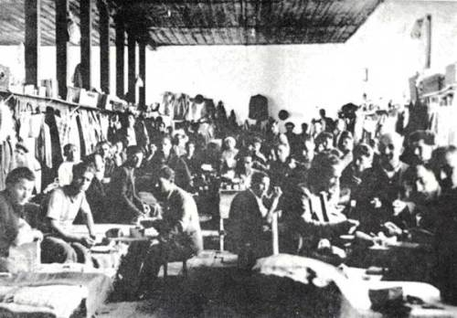

Εσωτερικά ο θάλαμος των φυλακών

«Η μοναδικότητα της Ακροναυπλίας έγκειται στο ότι προηγήθηκε, στο ότι δεν υπήρξε παρόμοια πείρα έγκλειστης οργανωμένης κοινότητας, όπου κάτω από δυσχερέστατες οικονομικές και πολιτικές συνθήκες να συμβιώσουν αρμονικά και δημιουργικά περί τα 1000 άτομα» επισημαίνει στην έρευνά της ¨Τα Πέτρινα Πανεπιστήμια¨ η Κυριακή Καμαρινού(Καμαρινού,2015:124).
Μέσα από την έρευνα αναδεικνύονται πολλά αποφθέγματα, ρήσεις και ποιήματα εμπνευσμένα από τους ίδιους τους κρατούμενους που περιέγραφαν τις καταστάσεις τις οποίες βίωναν, τους φόβους, τις ελλείψεις, τις επιθυμίες... Ένα από αυτά ήταν και το γνωστό σε πολλές φυλακές τις Ελλάδας όπως και στην Ακροναυπλία, ¨Αγάπα το κελί σου
Φάε το ψωμί σου
Διάβαζε πολύ¨
Βέβαια στη συγκεκριμένη φυλακή ο όρος κελί δεν ίσχυε ακριβώς κυριολεκτικά, καθώς εδώ μιλάμε για μεγάλους θαλάμους, το σύνθημα όμως και εδώ ήταν το ίδιο! Ένα άλλο ποίημα εμπνευσμένο και αυτό από τους έγκλειστους των φυλακών της Ακροναυπλίας ήταν και το:
¨Σκληρών αγώνων τιμημένο κάστρο
Ακροναυπλία φλόγα του Μωριά,
Μες στον αγώνα μας λάμπεις σαν άστρο
πάλης και νίκης για τη λευτεριά[…]¨(Κοΐνης,1995:98)

Οι εκτελέσεις

Τον πλούτο του συγγραφικού και επιστημονικού έργου των πολιτικών κρατουμένων της Α’ περιόδου προσπάθησαν παρά τις δύσκολες συνθήκες να εξελίξουν και να εμπλουτίσουν οι πολιτικοί κρατούμενοι της Β’ περιόδου, καθώς η έναρξη αυτής της περιόδου βρίσκει τους φυλακισμένους Ακροναυπλιώτες αντιμέτωπους με βασικά ζητήματα επιβίωσης (πείνα, φυματίωση), πολλές μεταγωγές από φυλακή σε φυλακή σε ολόκληρη την Ελλάδα και πάνω απ’ όλα τους βρίσκει αντιμέτωπους με τις ισόβιες καθείρξεις, τις θανατικές ποινές και τέλος τις εκτελέσεις.
Από τα μέσα του 1947 οι συνθήκες στις φυλακές της Ακροναυπλίας άλλαξαν. Η ζωή και η διαβίωση των κρατουμένων γινόταν όλο και χειρότερη. Αφαιρέθηκαν πολλά δικαιώματα από τους κρατούμενους.
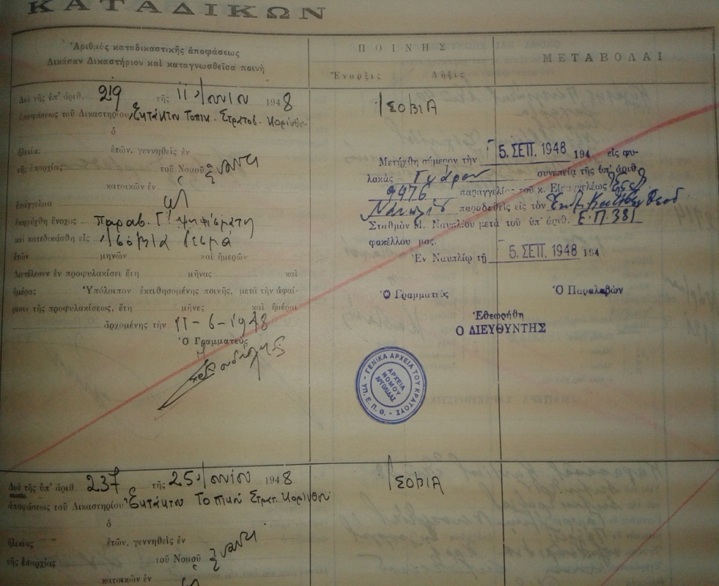

Γενικά Αρχεία του Κράτους – Παράρτημα Νομού Αργολίδας

Γενικά Αρχεία του Κράτους – Παράρτημα Νομού Αργολίδας

Στην Ακροναυπλία το 1947 οι κρατούμενοι πλησίαζαν τους 900. Δόθηκε έτσι εντολή από το Υπουργείο να πραγματοποιηθούν μεταγωγές για τη Γυάρο. Όπως κι έγινε. Η Ακροναυπλία γενικά από το 1947 και μέχρι τη λήξη του εμφυλίου έγινε ένα είδος μεταγωγού. Στέλνονταν εκεί κρατούμενοι απ’ όλη την Ελλάδα και έπειτα μεταφέρονταν στη Γυάρο και σε άλλες φυλακές. Όπως αναφέρει χαρακτηριστικά ο Βαγγέλης Κλαδούχος, οι κρατούμενοι δεν προλάβαιναν πλέον ούτε να γνωριστούν. Πολλοί πέρασαν από έκτακτα στρατοδικεία και κάποιοι καταδικάστηκαν και εκτελέστηκαν. Οι θανατοποινίτες ξεπέρασαν τους 100 στις φυλακές της Ακροναυπλίας. Έτσι αποδυναμώθηκε και η Ομάδα Συμβίωσης. Τα μαθήματα μειώθηκαν, οι ψυχαγωγικές δραστηριότητες μειώθηκαν, η γυμναστική, όπως και οι υπόλοιπες αθλητικές δραστηριότητες και εκδηλώσεις απαγορεύθηκαν κι αυτές (Κλαδούχος, 1995:113-117).
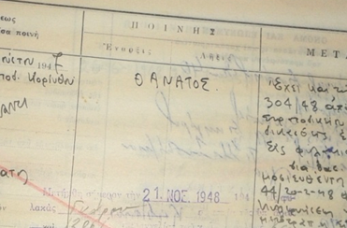
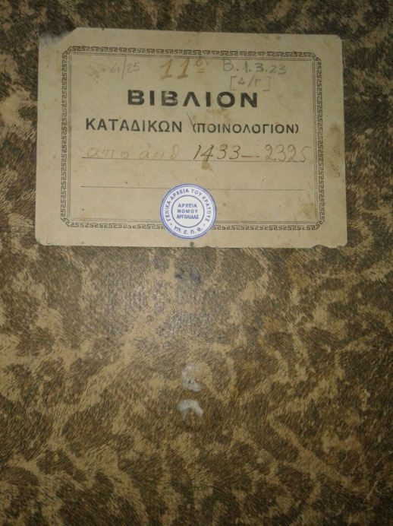
Ο φόβος και η απειλή των εκτελέσεων καραδοκούσε πλέον ανά πάσα στιγμή στους κύκλους των φυλακών. Έτσι, όπως ήταν φυσικό, η βασική έγνοια των εγκλείστων ήταν να είναι σε διαρκή εγρήγορση.

Γενικά Αρχεία του Κράτους – Παράρτημα Νομού Αργολίδας

Φλεβάρης του 1948. Στην Ακροναυπλία καλούνται έντεκα θανατοποινίτες για μεταγωγή. Κανένας δεν το πίστεψε. Ήξεραν πως πήγαιναν για εκτέλεση.
Οι έντεκα που εκτελέστηκαν στη
μάντρα του νεκροταφείου
τον Φεβρουάριο του 1948

- Σμυρλής Ν.
- Κανελλόπουλος Ι.
- Γλυκάς Κ.
- Κατριλιώτης Κ.
- Σαμαρτζής Ν.
- Οικονομόπουλος Β.
- Λεκοσώτης Π.
- Τσόχλας Π. (Βόλγας)
- Πανάγος Ι.
- Αποστολάκης Γ.
- Γκιόκας Σ.

«Θα μας πάνε μεταγωγή στας αιώνιας μονάδας», είπε ο Γιάννης Πανάγος, ένας απ’ τους έντεκα που εκτελέστηκαν στις 19 Φεβρουαρίου του 1948.
Οι έντεκα θανατοποινίτες αποχαιρέτησαν τους συγκρατούμενούς τους, άφησαν σημειώματα για τους δικούς τους και προχώρησαν. Η καμπάνα χτύπησε για τη βραδινή καταμέτρηση. «Ήταν η ώρα που όλοι έπρεπε να καθίσουμε για φαγητό. Για κάποιο αστείο, για κάποιο πείραγμα, για ένα ανέκδοτο της λαϊκής φαντασίας που πάντα προσεγγίζει την αλήθεια. Όλα ήταν αναγκαία στη ζωή του φυλακισμένου και περισσότερο του θανατοποινίτη. Όμως η αποψινή βραδιά έχει ένα μεγάλο βάρος.» (Κλαδούχος, 1995:112-115). Την άλλη μέρα το πρωί, πριν την ανατολή του ηλίου ακούστηκαν στη φυλακή οι ριπές των τουφεκιών από το νεκροταφείο του Ναυπλίου. Στο σημείο αυτό παραθέτουμε τα ακριβή λόγια παλιού Ναυπλιώτη ο οποίος ήταν τότε σε ηλικία οκτώ ετών και πλέον συνταξιούχος λυκειάρχης. Ο κος Γιάννης Γέμελας θυμάται: «Πηγαίναμε προς την Καραθώνα και στο σπίτι του παπά-Νικόλα του Σαγκιώτη μας προσπέρασαν τα αυτοκίνητα του στρατού[…] και ακούγαμε τραγούδια. Το τραγούδι που έλεγαν ήταν το:
¨Έχε γεια καημένε κόσμε,
έχε γεια γλυκιά ζωή
κι εσύ δύστυχη πατρίδα
έχε γεια παντοτινή…¨

Αυτό ήταν μπροστά στο σπίτι του παπά-Νικόλα που στρίβουμε για το νεκροταφείο, φτάσαμε με τα πόδια στο ύψος της Ευαγγελίστριας και ακούσαμε μια ριπή μπαμ, μπαμ, μπαμ. Τους είχαν βάλει στη μάντρα και τους σκότωσαν. Τότε ήμασταν μικροί δεν συνειδητοποιούσαμε τι ακριβώς είχε συμβεί… Αργότερα καταλάβαμε..» Επίσης ο Θοδωρής Κοΐνης αναφέρει στο βιβλίο του ¨Έτσι σαν παραμύθι, Μνήμες Αγώνων¨ το εν λόγω τραγούδι που ο ίδιος είχε ακούσει στο κτίριο του Τμήματος Μεταγωγών του Πειραιά την παραμονή της 21 Φεβρουαρίου 1948, λίγες ώρες πριν την εκτέλεση εννέα ακόμη κρατουμένων στο Γουδί όπισθεν του νοσοκομείου ΣΩΤΗΡΙΑ. (Κοΐνης,1995). Ένα ακόμη τραγούδι που τραγουδούσαν οι μελοθάνατοι Ακροναυπλιώτες ήταν το:
«Ακροναυπλία, Ακροναυπλία
μες του τύραννου τη βία
μας κρατάς τους πρωτοπόρους
και τους καθοδηγητές
Ακροναυπλία Ακροναυπλία
πίστη ελπίδα απειθαρχία
στους συντρόφους που παλεύουν
για να σπάσουν τα δεσμά
Ακροναυπλία Ακροναυπλία
δάκρυ από την τυραννία
δε σε λύγισε η φουρτούνα
δε σε λύγισε η σκλαβιά»
Την «Μπαλάντα για την Ακροναυπλία» έγραψε ο Νίκος Παπαπερικλής και την τραγούδησε σύγχρονα ο Πέτρος Πανδής.

Γενικά Αρχεία του Κράτους – Παράρτημα Νομού Αργολίδας

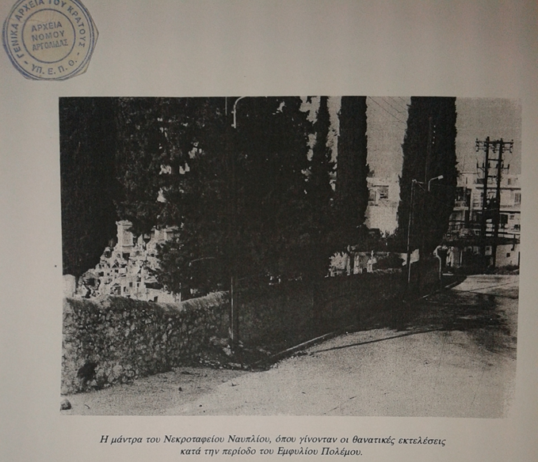

Ακολούθησε η εκτέλεση άλλων τεσσάρων κρατουμένων στις 22 Ιουνίου του ίδιου έτους στον χώρο αυτόν. Οι κρατούμενοι πραγματοποίησαν στάση για την παύση των εκτελέσεων και στη διάρκεια της διαμαρτυρίας τους εκτελέστηκαν δύο κρατούμενοι με πυροβόλα όπλα μέσα στους θαλάμους. Σε συνέχεια της διαμαρτυρίας τους οι φυλακισμένοι ξεκίνησαν στις 22 Ιουνίου απεργία πείνας για δέκα μέρες, σε συνεργασία και συντονισμό με τις φυλακές Αβέρωφ. Δυστυχώς όμως παρ’ όλες αυτές τις προσπάθειες, και παρά το γεγονός ότι η Ελληνική αντιπροσωπεία προσυπέγραψε την απόφαση του ΟΗΕ στις 26 Σεπτεμβρίου του 1949 για το σταμάτημα των εκτελέσεων εντούτοις δε σταμάτησαν. Παρακάτω αναφέρονται κάποια απ’ τα ονόματα Ακροναυπλιωτών, που εκτελέστηκαν στο νεκροταφείο του Ναυπλίου το 1949 (εκτελέστηκαν κι άλλοι Ακροναυπλιώτες στην Κόρινθο):
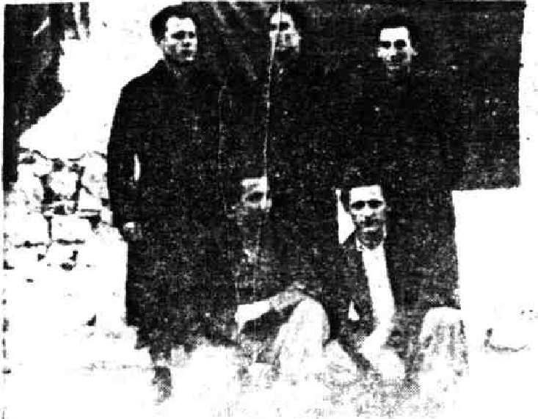
Μυλωνάς Αλέξανδρος
Αργυρόπουλος Χρήστος
Δαλιάτης Παναγιώτης
Ξύδης Πέτρος
Κουτρουφίνης Ιωάννης
Μυλωνάς Γεώργιος
Κώνστας Ιωάννης
Κορίλλης Δημήτρης
Καραμάνος Βασίλης
Ροτζώκος Δημήτρης
Οικονόμου Ιωάννης
Καρούσης Κωνσταντίνος
Βασιλόπουλος Αθανάσιος
Κεχαγιάς Μιχαήλ
Αργυρόπουλος
Βλάχος Αναστάσιος
Καρυώτης Θεόδωρος
Όρθιοι από αριστερά:
Τσόχλας Π. - Μαυραγάνης Δ. - Παπαθεοδώρου Π.
Καθήμενοι από αριστερά:
Πίτσας Δ. – Τόγιας Σ. (Αρχείο ΚΚΕ)

Μπακανάκης Βλάσης του Χρ.
Κωστέας ή Γιαννίδης Ιωάννης
Πολυβός Σταύρος

(Κλαδούχος, 1995:148,149)

Ένας απ’ τους Ακροναυπλιώτες που εκτελέστηκαν το 1949 στο νεκροταφείο του Ναυπλίου ήταν και ο Βασίλης Καραμάνος. Το γράμμα που ακολουθεί είναι το αποχαιρετιστήριο γράμμα του Βασίλη Καραμάνου, το οποίο έγραψε λίγες μέρες πριν την εκτέλεσή του στην οικογένειά του. Βρίσκεται στην κατοχή του αδερφού του, κύριου Παναγιώτη Καραμάνου ο οποίος σε συνέχεια της συνέντευξης που παραχώρησε στις ερευνήτριες μαζί με την αδερφή του κα Σοφία Καραμάνου έδωσε και την άδεια δημοσίευσής του.
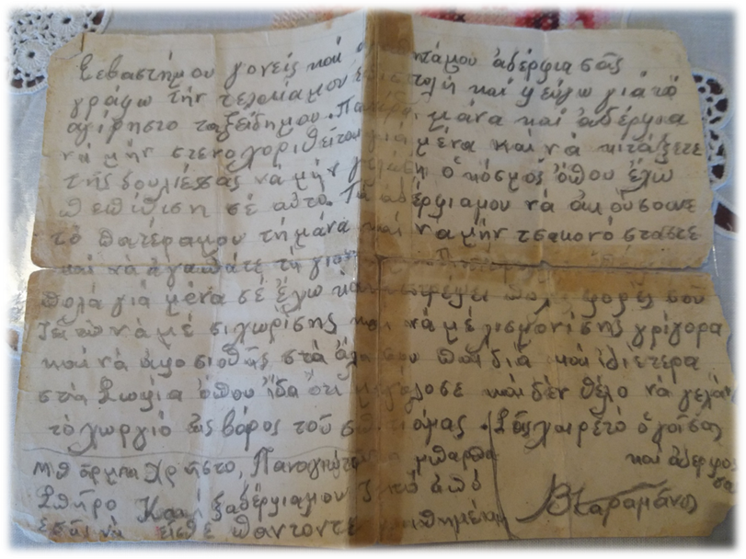

«Σεβαστοί μου, γονείς και αγαπητά μου αδέρφια, σας γράφω την τελευταία μου επιστολή και φεύγω για το αγύριστο ταξίδι μου. Πατέρα, μάνα και αδέρφια να μη στενοχωρηθείτε για μένα και να κοιτάξετε τις δουλειές σας, να μη γελάσει ο κόσμος, όπου έχω πεποίθηση σ’ αυτό. Τ’ αδέρφια μου να ακούσουν τον πατέρα μου, τη μάνα και να μην τσακωνόσαστε και να αγαπάτε τη γιαγιά. Πατέρα έκανες πολλά για μένα, σ’ έχω καταστρέψει πολλές φορές. Σου ζητώ να με συγχωρήσεις και να με λησμονήσεις γρήγορα και να αφοσιωθείς στα άλλα σου παιδιά και ιδιαίτερα στη Σοφία, όπου είδα ότι μεγάλωσε και δε θέλω να γελά το χωριό εις βάρος του σπιτιού μας.
Μπαρμπα Χρήστο, Παναγιώτη, Σπύρο και τα ξαδέρφια μου ζητώ από εσάς να είστε πάντοτε αγαπημένοι.
Σας χαιρετώ ο γιος σας και αδερφό σας,
Βασίλης Καραμάνος»

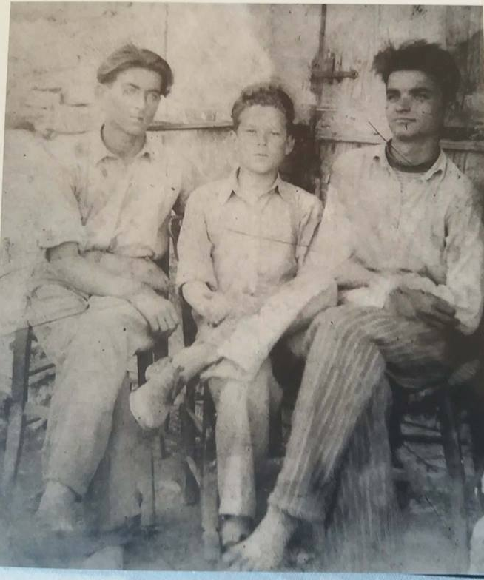

Από αριστερά Βασίλης Καραμάνος, Αναστάσιος Δήμας και Πέτρος Ξύδης

Στις εκτελέσεις των Ακροναυπλιωτών της δεύτερης περιόδου αναφέρθηκε και ο Φώντας Σταυρόπουλος (μαθηματικός, καθηγητής Πανεπιστημίου στις Η.Π.Α. και διοικητικός στην εκπαίδευση) στο μυθιστόρημά του «Η μυρωδιά της μπιζουτιέρας». Ο κος Φώντας Σταυρόπουλος γεννήθηκε στο Ναύπλιο, όπου και διέμεινε έως τα 18 του χρόνια.
Όπως ανέφερε ο ίδιος στη συνέντευξή του: «το κομμάτι των φυλακών το έζησα πολύ έντονα μέσω του πατέρα μου, ο οποίος πήγαινε εθελοντικά τη δεκαετία του ’50 στις φυλακές της Ακροναυπλίας και δίδασκε αριθμητική στους κρατούμενους. Το βιβλίο «Η μυρωδιά της μπιζουτιέρας» είναι εμπνευσμένο από τη μπιζουτιέρα της μητέρας μου. Εδώ μέσα στον καθρέφτη είναι οι φυλακές της Ακροναυπλίας. Η μπιζουτιέρα αυτή ήταν στα χέρια μου και όταν εγώ την άνοιξα βρήκα κάτι μέσα. Και αυτό έγινε η αρχή της ιστορίας[…]. Ο ένας ήρωας του βιβλίου είναι κρατούμενος. Είναι ο κολλητός του πατέρα μου, που είχαν υπηρετήσει μαζί στην Αλβανία. Ο άλλος είναι ο πατέρας μου που ήρθε στο Ναύπλιο γαμπρός. Ζούσαν παράλληλες ζωές, χωρίς να ξέρουν ότι ο ένας ζούσε τόσο κοντά στον άλλο. Κάποια στιγμή έγινε μία σύγκλιση, μέσω της εθελοντικής

εργασίας του πατέρα μου στις φυλακές. Η σύγκλιση έγινε, γιατί δημιουργήθηκε κάποιο επεισόδιο. Αυτό το επεισόδιο περιγράφεται έντονα μέσα στο μυθιστόρημα και κάθε φορά που το διαβάζω κλαίω, γιατί ξέρω πόσο έντονο ήταν.»

Όσον αφορά το κεφάλαιο του μυθιστορήματος που αναφέρεται στις εκτελέσεις Ακροναυπλιωτών, ο κος Φώντας Σταυρόπουλος αναφέρει: «Υπάρχει ένα πολύ ξεχωριστό κεφάλαιο εδώ που μιλά η κυρά Φρόσω, η οποία δίνει μια ιδιαίτερα ενδιαφέρουσα εικόνα για το τι γινόταν με τις εκτελέσεις.»
Η κυρά Φρόσω ήταν ένα υπαρκτό πρόσωπο που ζούσε σ’ ένα σπιτάκι δίπλα στο νεκροταφείο του Ναυπλίου και άκουγε τις ριπές των όπλων, όταν γίνονταν εκτελέσεις. Αναφέρουμε χαρακτηριστικά το παρακάτω απόσπασμα από το βιβλίο «Η μυρωδιά της μπιζουτιέρας»:

«Όταν άρχισαν οι εκτελέσεις, η κυρά Φρόσω όχι μόνο άκουσε τα κορμιά να πέφτουν στο χώμα αλλά είδε κι αυτούς που πυροβόλησαν, κάτι που επαναλήφθηκε σε τακτικά διαστήματα λες κι υπήρχε οργανωμένο σχέδιο εξόντωσης. Και ενώ επίσημα οι αρχές είπαν ότι μόνο δύο φορές έγιναν εκτελέσεις 8 και 12 ατόμων, η κυρά Φρόσω ήξερε κάτι που ποτέ από φόβο δεν το φανέρωσε: πολλοί περισσότεροι Ακροναυπλιώτες, όπως λέγανε τους κρατούμενους στις φυλακές βρήκαν το θάνατο στον τοίχο του νεκροταφείου. Είχε μετρήσει τις χαριστικές βολές κι ήταν πολλαπλάσιες της υποτιθέμενης αλήθειας. Η κυρά Φρόσω έγινε η αφανής κι απρόσωπη μάρτυρας της τραγωδίας χωρίς κάθαρση. Μπορεί να ‘χε κλείσει τα μάτια στα παράτροπα αλλά τα αφτιά της ποτέ δεν την ξεγέλασαν.»(Σταυρόπουλος, 2013:132).

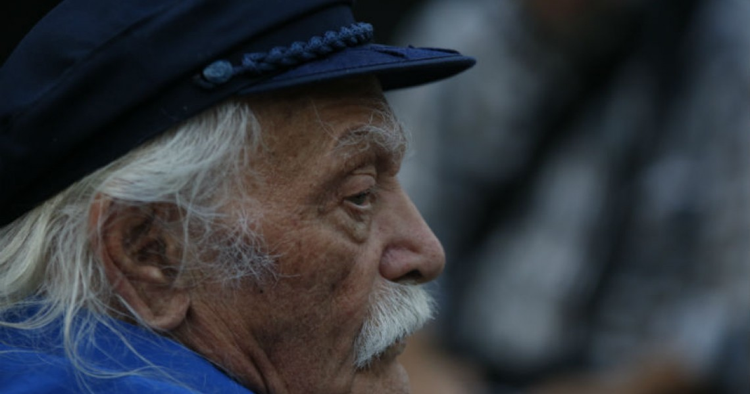

Μανώλης Γλέζος

Ο Μανώλης Γλέζος στη συνέντευξή του παραθέτει ότι στην Ακροναυπλία, όπου μετήχθη το 1949 είχαν κρυμμένα βιβλία όπου μπορούσαν να διαβάζουν, ενώ ο ίδιος σε αυτή τη φυλακή κλήθηκε να διδάξει μαθήματα Ελληνικής παιδείας που αφορούσαν όλες τις τάξεις του Δημοτικού(κυρίως τις δύο τελευταίες) και του Γυμνασίου σε άλλους συγκρατούμενούς του. Παράλληλα πραγματοποιούσε μαθήματα ιστορίας, ποίησης, εγκύκλια και ιδεολογικά. Πραγματοποιούνταν επίσης εικαστικά μαθήματα ζωγραφικής, σχεδίου, πηλοπλαστικής, και ξυλογλυπτικής, τα οποία, όπως μας πληροφορεί ο Μανώλης Γλέζος, δεν είχαν την έννοια των επαγγελματικών γνώσεων, αλλά ήταν περισσότερο ένα μέσο επικοινωνίας με τους δικούς τους ανθρώπους εκτός φυλακής. Παρόλα αυτά, όπως αποδεικνύεται μέσα από την έρευνα που πραγματοποιήθηκε γύρω από την επαγγελματική αποκατάσταση των πρώην φυλακισμένων της Ακροναυπλίας, πολλοί από αυτούς εξέλιξαν τις γνώσεις και τις δεξιότητες που απέκτησαν μέσα από αυτά τα μαθήματα στην μετά-φυλακή ζωή τους κάνοντάς τα κανονικό επάγγελμα όπως του πηλοπλάστη ή του ξυλουργού (επιπλοποιού).

Μια επίσης πολύ ενδιαφέρουσα θεωρία αναπτύχθηκε από τον Μανώλη Γλέζο σχετικά με «Το φαινόμενο της Αλλοτρίωσης στη Γλώσσα», όπως είναι και ο τίτλος του βιβλίου του. Αρχικά ως ιδέα τη συνέλαβε, όπως ο ίδιος αναφέρει, όταν ήταν έγκλειστος στην απομόνωση των φυλακών της Ακροναυπλίας, στον ¨αράπη¨, όπως ο ίδιος αποκαλεί τη φυλακή της φυλακής, η οποία δεν ήταν άλλο παρά μια εσοχή πολύ μικρών διαστάσεων στον βράχο της Ακροναυπλίας, όπου μέσα στο απόλυτο σκοτάδι το μόνο που επιβεβαίωνε αυτή την ύπαρξή του ήταν η σκέψη του και μόνο – Σκέφτομαι άρα υπάρχω - . «Μιλούσα δυνατά για να έχω συναίσθηση της ύπαρξής μου», λέει χαρακτηριστικά στη συνέντευξή του. «Στη μακρά διάρκεια αυτών των χρόνων η ενασχόλησή μου με τη γλώσσα και το λεκτικό συμβολισμό γενικότερα υπήρξε συνεχής και κατά περιόδους εντατική.»[…] «Οι έρευνές μου για την Ελληνική Γλώσσα συνεχίστηκαν κι έφτασαν σε εύρος και βάθος κατά τη διάρκεια των φυλακίσεών μου, όταν με απομόνωναν εντελώς. Εκεί στο σκοτάδι μέσα ανακάλυψα την αξία του λεκτικού συμβολισμού. Όχι μόνο γιατί επιβεβαίωνα την ύπαρξή μου με τα λόγια, αφού μπορούσα να σκεφτώ μόνο μ’ αυτά, αλλά γιατί έφερνα μέσα μου με τις λέξεις όλο τον έξω κόσμο. Μπορούσα να σκεφτώ για το παρελθόν, για το παρόν, για το μέλλον, μόνο με τις λέξεις. Εκεί, μέσα στο σκοτάδι του ¨ανθρώπου¨ ανακάλυψα και άλλη μιαν ιδιότητα του λεκτικού συμβολισμού. Ανακάλυψα πώς μπορεί να διχαστεί το λεκτικό σύμβολο στο λεκτικό περίβλημά του και στο εννοιολογικό περιεχόμενό του. Πώς μπορεί να υπάρξει διάστασή τους, αντιστροφή τους. Ανακάλυψα πώς το άσπρο γίνεται μαύρο και το μαύρο άσπρο.[…]»

Μνήμες και καταγραφές

Οι έγκλειστοι της Ακροναυπλίας προέρχονταν από ολόκληρη την Ελλάδα και ήταν ευρέως γνωστό την εποχή εκείνη ότι η συγκεκριμένη φυλακή ¨φιλοξενούσε¨ κυρίως βαρυποινίτες και μελλοθάνατους, όπως μας παραθέτει και στη συνέντευξή του ο κος Γέμελας, αναφέροντας και τη γνωστή ρήση που έλεγαν οι κρατούμενοι, «Αν είσαι μάνα και πονείς έλα στ’ Ανάπλι να με δεις»… Την άποψη αυτή έρχεται να μας επιβεβαιώσει και μια άλλη μαρτυρία από τον κο Γιώργο Καστραντά, έναν από τους τελευταίους εν ζωή έγκλειστους αριστερούς της εποχής εκείνης, ο οποίος επίσης θυμάται να συναναστρέφεται στις φυλακές της Τρίπολης Ακροναυπλιώτες που είχαν μεταφερθεί εκεί για λίγο χρονικό διάστημα. Μάλιστα στη συνέντευξή του θυμάται και πολύ συγκινητικά μας τραγουδά αυτό το τραγούδι των Ακροναυπλιωτών συγκρατουμένων του «[…]έλα πριν με δικάσουνε, κλάψε να μ’ απαλλάξουνε». Εκείνες τις δύσκολες όμως εποχές της φτώχειας και της ανέχειας δεν ήταν πολλές οι μανάδες κρατουμένων που κατάφερναν να επισκεφτούν τα έγκλειστα παιδιά τους. Σε αυτό το σημείο όμως έχουμε να παραθέσουμε δυο παρήγορες μαρτυρίες που μας πληροφορούν ότι υπήρχε ένα τμήμα της ναυπλιώτικης κοινωνίας που έτρεφε συμπόνια προς τους φυλακισμένους και εξέφραζε μια ανθρώπινη αλληλεγγύη κάνοντας συχνές επισκέψεις σε κρατουμένους στα επισκεπτήρια πηγαίνοντας τους κυρίως τσιγάρα και γλυκά δίνοντας με αυτό τον απλό τρόπο μια νότα παρηγοριάς και ανακούφισης στην έγκλειστη ζωή τους. Η μία μαρτυρία μας έρχεται δια στόματος της κόρης μιας εκ των κυριών που έκαναν αυτές τις επισκέψεις, της κας Μαρίνας Σπυροπούλου η οποία είναι κόρη της Σοφίας Σπυροπούλου που πραγματοποιούσε μαζί με άλλες κυρίες εκείνης της εποχής τις εν λόγω επισκέψεις. Η δεύτερη είναι από τις μνήμες της κυρίας Ζαχαρούλας Κονταξή, κόρη φύλακα των φυλακών Ακροναυπλίας, η οποία επίσης θυμάται τις επισκέψεις αυτές ανακαλώντας τις παιδικές της μνήμες. Ο κος Γιάννης Κουτσουμπός, ιδιοκτήτης ενός εκ των παλαιότερων εστιατορίων στην καρδιά του παλιού Ναυπλίου(Εστιατόριο ¨Ελλάς¨), στη συνέντευξή του αναφέρει ότι από τα παιδικά του χρόνια θυμάται τους κρατούμενους να κατεβαίνουν με τη συνοδεία φυλάκων και να ψωνίζουν τα απαραίτητα από τα τοπικά καταστήματα, κυρίως οπωροπωλεία. Η εικόνα αυτή στο μυαλό του, όπως μας πληροφορεί, του έρχεται ως κάτι πολύ οικείο, καθώς ήταν μέρος της καθημερινότητας της παλιάς πόλης η ρουτίνα αυτών των επισκέψεων από τους φυλακισμένους… Εκείνο που του είχε κάνει ιδιαίτερη εντύπωση ήταν το πόσο καλοντυμένοι ήταν ορισμένοι από αυτούς (όταν κατέβαιναν στην πόλη φορούσαν τα πολιτικά τους ρούχα και όχι τη ριγέ στολή των φυλακών), γεγονός που τον έκανε να πιστεύει ότι ήταν κάποιοι άνθρωποι διανοούμενοι, των γραμμάτων ή των τεχνών.
Στις 20 Μαΐου 2018 συναντήθηκαν στο εκκλησάκι των Αγίων Αναργύρων, στην περιοχή του Ίτς Καλέ στην Ακροναυπλία, τα παιδιά των φυλάκων της Ακροναυπλίας της περιόδου εκείνης, που μέχρι περίπου την ηλικία των 8-10 ετών έζησαν δίπλα στις φυλακές όπου κάποτε βρίσκονταν τα σπίτια τους. Εκεί ζούσαν οι φύλακες με τις οικογένειές τους. Οι μνήμες τους πολλές, έντονες και συγκινητικές. Και πώς να μην είναι άλλωστε, όταν αυτοί οι άνθρωποι συναντιούνταν για πρώτη φορά μετά από 60 χρόνια στα ερείπια των σπιτιών τους. Στη συνέντευξη τους αναφέρθηκαν κυρίως στο πώς αντιλαμβάνονταν οι ίδιοι ως παιδιά τις φυλακές της Ακροναυπλίας, τους κρατούμενους, το επάγγελμα του πατέρα τους, αλλά και τη ζωή τους την ίδια γύρω από τον χώρο των φυλακών. Η Ακροναυπλία ήταν συνδεδεμένη με τη ζωή και την καθημερινότητά τους τη δεκαετία του 1950. Χαρακτηριστικά είπαν:
«Οι γονείς μας ήταν υπάλληλοι στις φυλακές. Δύσκολο επάγγελμα. Ήταν κι αυτοί κρατούμενοι στην ουσία.»
«Μου είχε φτιάξει ένας κρατούμενος έναν χαρταετό 2 μέτρα. Επειδή ήμουν μικρός, μου τον έδενε ο πατέρας μου στην αμυγδαλιά. Οι χαρταετοί που μας έφτιαχναν έφευγαν από εδώ κι έφταναν ως την Κίο.»
«Εμείς εκεί πάνω είχαμε άλλο Θεό. Δεν καταδέχονταν οι Ναυπλιώτες να έρχονται εκεί, παρά μόνο την Καθαρά Δευτέρα. Πάντα κάθε Καθαρά Δευτέρα όλο το Ναύπλιο ερχόταν πάνω να πετάξει τους χαρταετούς, γιατί εκεί δεν είχαμε καλώδια.»
«Μας κούρευαν οι κρατούμενοι.»
«Οι κρατούμενοι έβγαιναν και μας έκαναν επισκευές στα σπίτια.»

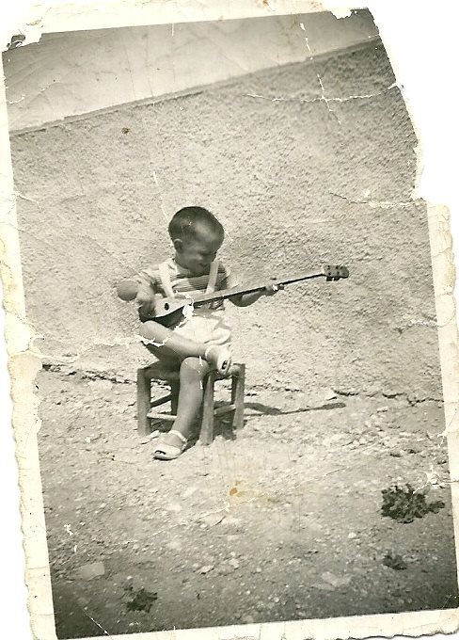

Το παιδάκι της φωτογραφίας είναι ο κος Σταύρος Χρόνης. Το μπαγλαμαδάκι που παίζει, του το είχε κατασκευάσει κρατούμενος της Ακροναυπλίας.

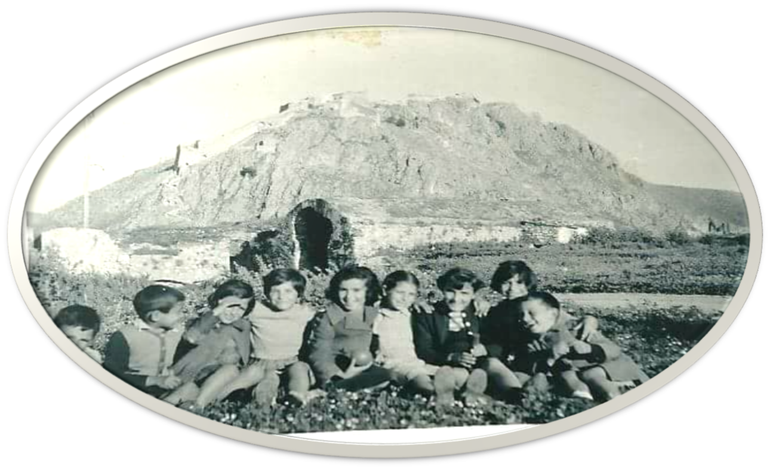

Τα παιδιά των φυλάκων που μεγάλωσαν δίπλα στις Φυλακές της Ακροναυπλίας.

Το γκρέμισμα των φυλακών της Ακροναυπλίας και οι απόψεις που εκφράστηκαν από άτομα που τοποθετήθηκαν επάνω στο θέμα της διατήρησης του χώρου ως μνημείο.

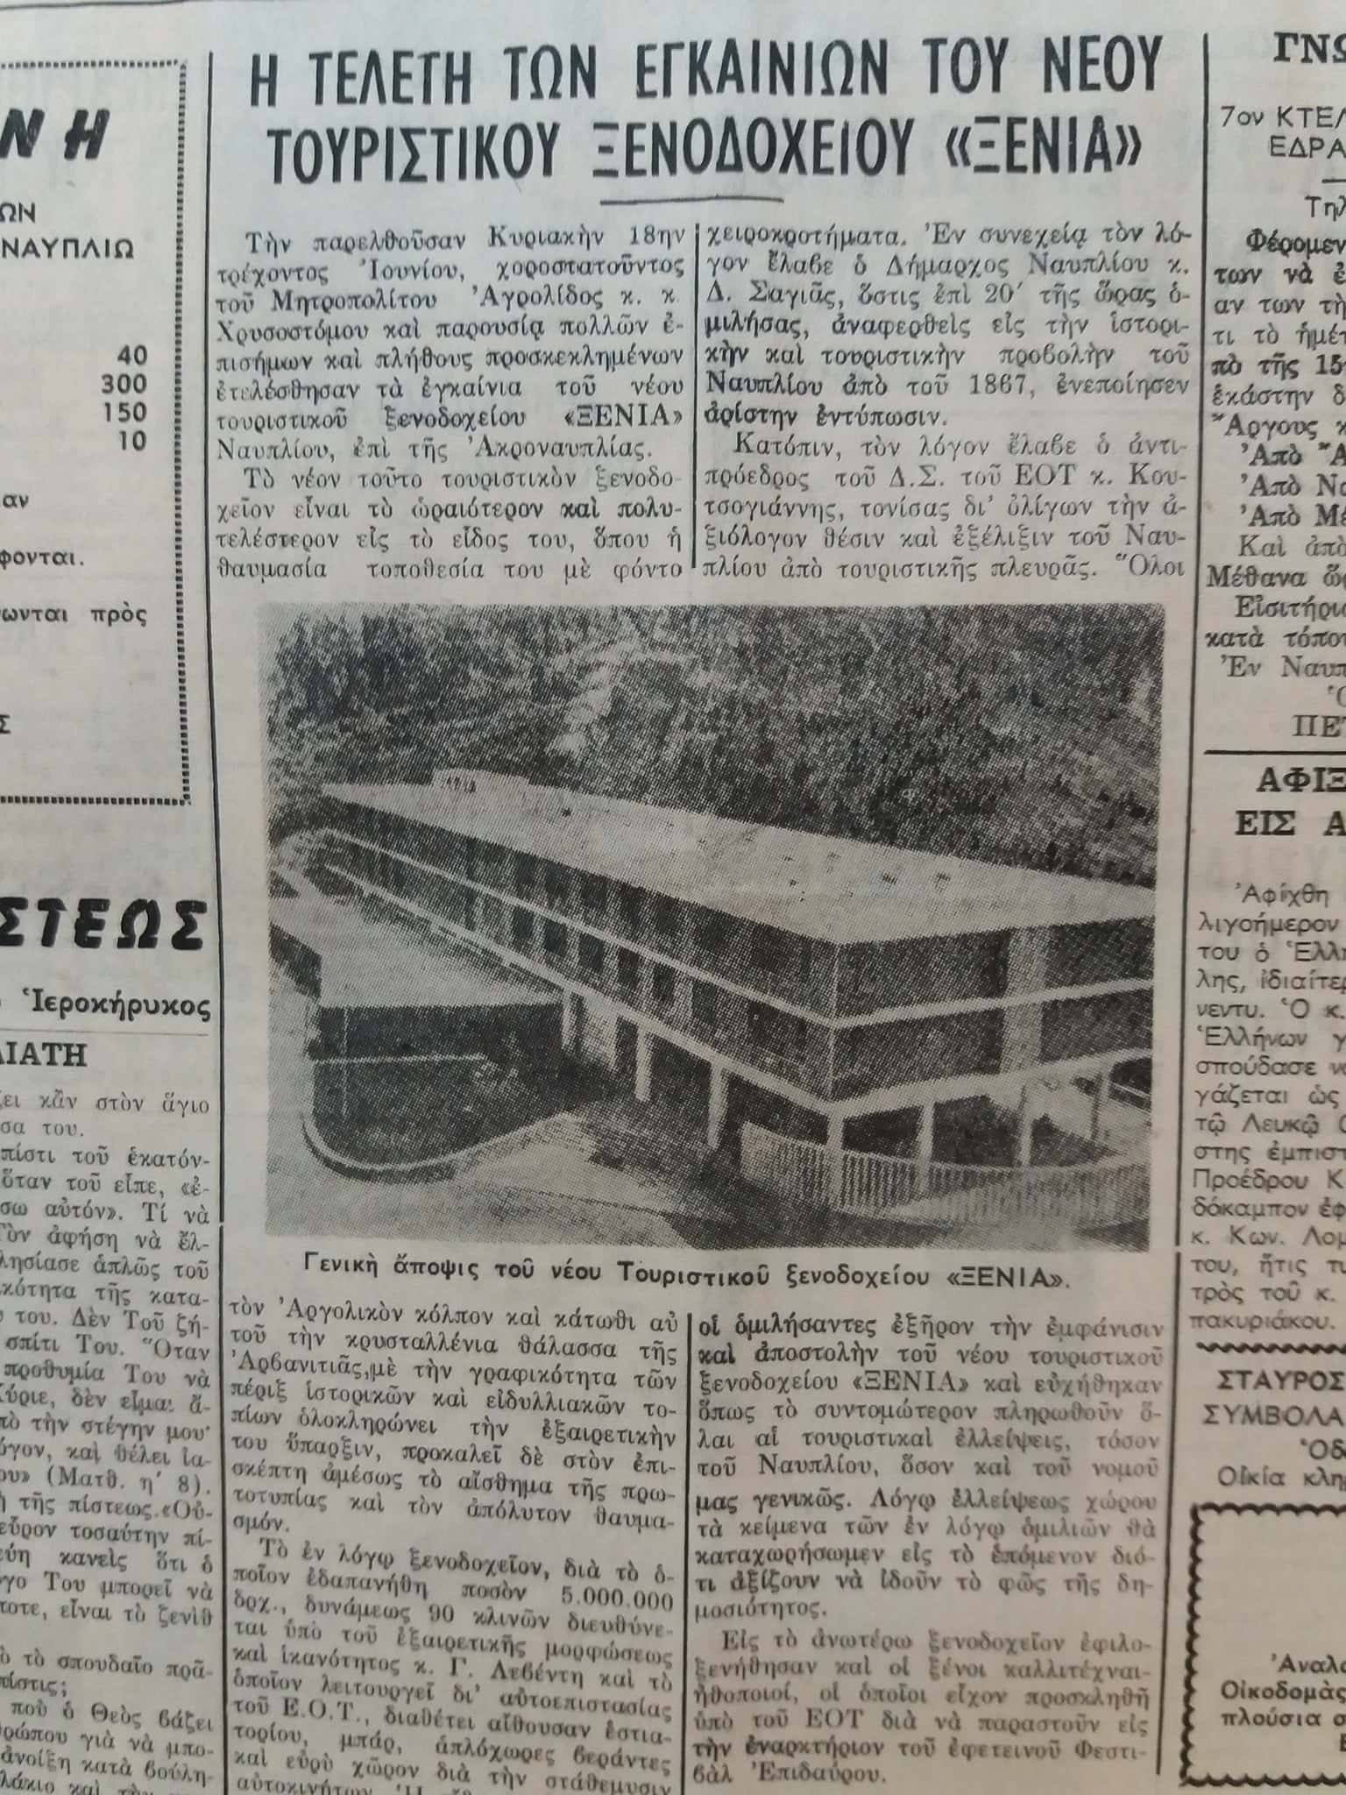
Το καλοκαίρι του 1960(10 Ιουνίου) η Ακροναυπλία πλέον χαρακτηρίζεται με ΦΕΚ ως Τουριστικό δημόσιο κτήμα ενώ ένα χρόνο αργότερα (18-6-1961) εγκαινιάζεται η πρώτη ξενοδοχειακή μονάδα ΞΕΝΙΑ στο χώρο όπου στεγαζόταν στο παρελθόν το στρατιωτικό νοσοκομείο λίγο πάνω από το εκκλησάκι των Αγίων Αναργύρων. Από τον Οκτώβρη του 1962 η διοικητική διαχείριση αναθέτεται στον ΕΟΤ με σχετικό ΦΕΚ. Το 1963 αρχίζουν να φεύγουν από τις φυλακές οι πολιτικοί κρατούμενοι και οι Φυλακές της Ακροναυπλίας κλείνουν οριστικά τον Φεβρουάριο του 1966 ενώ η πόλη διαμαρτύρεται για την απώλεια μιας ακόμη δημόσιας υπηρεσίας από την περιοχή.
Το 1973 ανοίγουν οι δικαστικές φυλακές Ναυπλίου στην είσοδο της πόλης και έτσι η ιστορία της «πόλης των φυλακών» συνεχίζεται μέχρι και σήμερα.

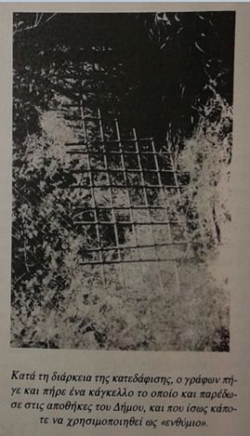
Η τοπική κοινωνία, με βάση τις απόψεις που περισυλλέχτηκαν μέσω συνεντεύξεων παλιών Ναυπλιωτών και σε συνδυασμό με την έρευνα τη βιβλιογραφική αλλά και του τύπου της εποχής που εξετάζουμε, ήταν αρκετά διχασμένη όσον αφορά το θέμα των φυλακών της Ακροναυπλίας.

Το κάγκελο από το γκρέμισμα των φυλακών είχε την ευαισθησία να κρατήσει για ενθύμιο ο κος Γιώργος Μαύρος

Η αρχαιολόγος του αρχαιολογικού μουσείου Ναυπλίου Ευαγγελία Δεϊλάκη(Ευαγγελία Πρωτονοτάριου Δεϊλάκη, προϊσταμένη της Εφορείας Αρχαιοτήτων) τον Οκτώβριο του 1968 προτείνει να γίνει το κτίριο των φυλακών της Ακροναυπλίας Μουσείο Χριστιανικών και Ενετικών Αρχαιοτήτων όμως η πρότασή της βρίσκει πολλές αντιρρήσεις και πέφτει στο κενό. Έτσι τον Μάρτιο του 1970 αρχίζει η κατεδάφιση φυλακών ενώ η τοπική κοινωνία ζητά τη δημιουργία ξενοδοχείου στον εν λόγω χώρο. Το αίτημα των κατοίκων βρίσκει σύμφωνες τις αρμόδιες αρχές και εν τέλει χτίζεται ξενοδοχειακό συγκρότημα που καταλαμβάνει ολόκληρο τον αρχαιολογικό χώρο. Κατόπιν τον Μάρτιο του 1971 η Επιμελήτρια Βυζαντινών Αρχαιοτήτων Φανή Δροσογιάννη εκφράζει την άποψη ότι, «Πλην των καθαρώς αρχαιολογικών αντιρρήσεων η ανέγερση ξενοδοχείων επί των μνημείων είναι αντιτουριστική. Διότι, όταν το μνημείο χάσει την οντότητά του, παύει να είναι μνημείο και όταν παύσει να είναι μνημείο παύει να προσελκύει και τον επισκέπτη» (Ημερολόγιο Φυλακών Ακροναυπλίας – Δημοσίευση 6/11/2011 του Μπάμπη Αντωνιάδη).

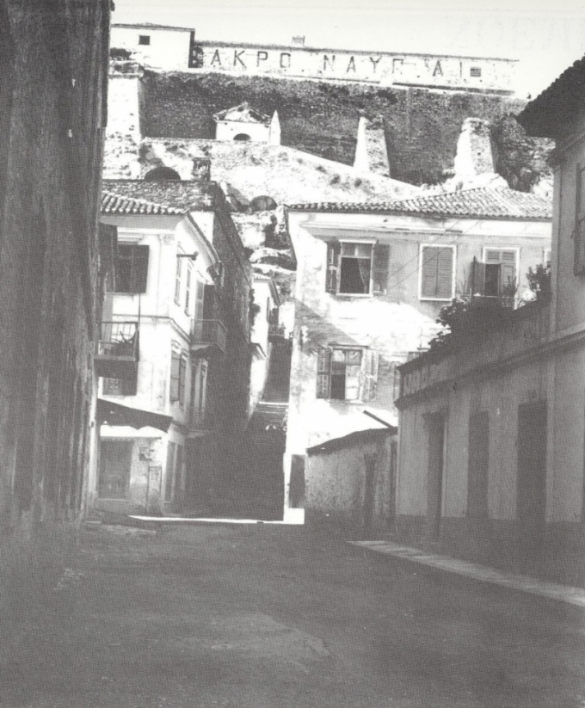

Ο Άγγελος Τερζάκης έγραφε στις 7-10-1973 στο Βήμα, στο άρθρο του με τίτλο ¨Οίστρος ακολασίας¨: «Η πρόθεση θεάρεστη φυσικά: Ν’ αξιοποιηθεί η Ακροναυπλία, μην απομείνει ιστορικό μνημείο, δηλαδή περιττή. Αλλά με τι αντίτιμο! Ποιος έχει ποτέ καθίσει να κάνει λογαριασμό τι κερδίζεται βραχυπρόθεσμα και τι χάνεται μακροπρόθεσμα με κάποιες πλαστικές εγχειρήσεις; […]Το επιχειρηματικό πνεύμα έχει μέσα του κάτι το αδίσταχτο. Στην Ελλάδα, τουριστική αξιοποίηση θα έπρεπε να σημαίνει πρώτα απ’ όλα αξιοποίηση πνευματική, καλλιτεχνική, ιστορική, εθνική. Τι θα κερδίσουμε αν μεταμορφώσουμε την Ελλάδα σε κάτι που δεν θα είναι πια αυτή η ίδια; Τι θα «πουλάμε» στους περιηγητές, αν αυτός κατά κύριο λόγο είναι ο σκοπός μας; Ξενοδοχεία; Έχουν και στους τόπους τους… Πόσα ωραία θα μπορούσαν να έχουν γίνει, χωρίς να σχετίζονται με την καταστροφή που είναι κατά κανόνα ανεπανόρθωτη. […] Ευτυχώς η πολιτεία του Ναυπλίου αντέχει ακόμα, αντιστέκεται σιωπηρά με τραυματισμένη την αξιοπρέπεια της προαιώνιας αρχοντιάς της. Ως πότε όμως;»
Ο κος Φώντας Σταυρόπουλος στη συνέντευξή του τοποθετείται σχετικά με το γκρέμισμα των φυλακών της Ακροναυπλίας:
«Θα μπορούσε να είχε γίνει κάτι πολύ πιο ενδιαφέρον. Θα μπορούσαν να κρατήσουν έστω τον σκελετό του κτιρίου και να μην πέσει όλο αυτό το τσιμέντο που έπεσε. Αλλά τότε ήμασταν στην εποχή του τουρισμού κι όλα στην Ελλάδα είχαν να κάνουν με τον γνωστό ΈΟΤ. […] Κάποιοι θέλαμε να κρατηθούν οι φυλακές και να γίνει κάποιο μουσείο, ένας χώρος επίσκεψης, κάτι που να θυμίζει ότι εκεί πάνω οι άνθρωποι ταλαιπωρήθηκαν. Να φτιαχτεί ένας χώρος μνήμης.»
Επίσης πολύ εύστοχα επισημαίνει ο κος Χ. Αντωνιάδης στη δημοσίευσή του ¨Ημερολόγιο φυλακών Ναυπλίου¨, «Τη φυλακή της Ακροναυπλίας, ένα ανθρώπινο μνημείο της Ελληνικής ιστορίας, ενώ έστεκε επιβλητικά πάνω από την πόλη, η πόλη δεν την «έβλεπε». Όποιος ξεφυλλίσει τον τοπικό τύπο από το 1935 έως το 1960 θα δει ελάχιστες αναφορές για τη φυλακή που «φιλοξένησε» χιλιάδες ανθρώπους. Η αξιοποίηση, η τουριστική προοπτική ήταν ο στόχος της πόλης. Σπάνια γίνεται αναφορά για τους ανθρώπους που στοιβάζονταν σε άθλιες συνθήκες. Τέλος το κλείσιμο των φυλακών συνοδεύτηκε από το πάγιο (κατά καιρούς) αίτημα της πόλης του Ναυπλίου να μη στερηθεί η πόλη άλλη μια δημόσια υπηρεσία…» και προσθέτει, «Ας επισημάνουμε άλλη μια φορά ότι στην φυλακή της Ακροναυπλίας κατά βάση βρέθηκαν άνθρωποι, όχι επειδή είχαν διαπράξει κάποιο ποινικό αδίκημα, αλλά για τις πολιτικές τους απόψεις» (Αντωνιάδης, 2011).

Φωτογραφικό υλικό ανασκόπησης
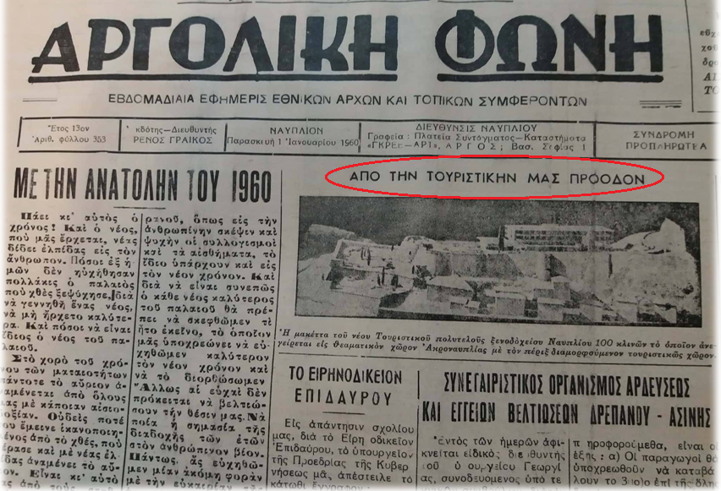
στις εφημερίδες της εποχής

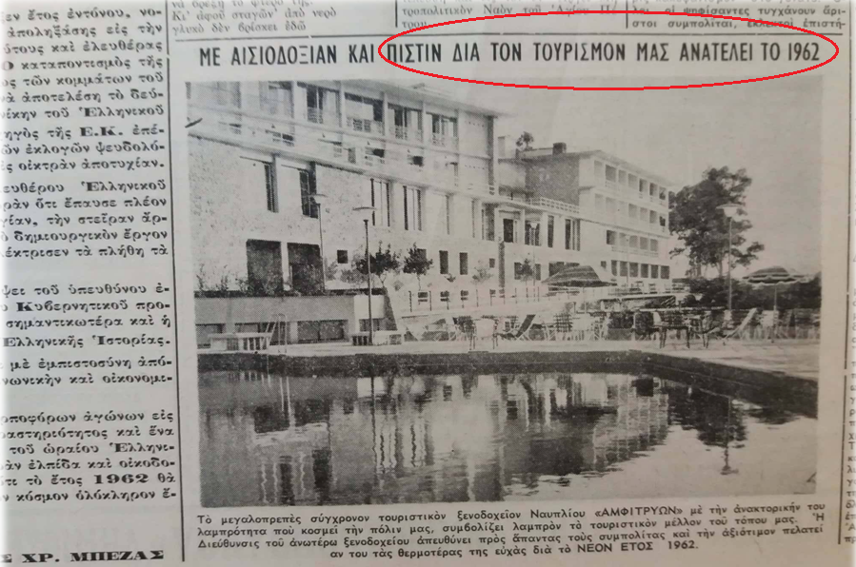

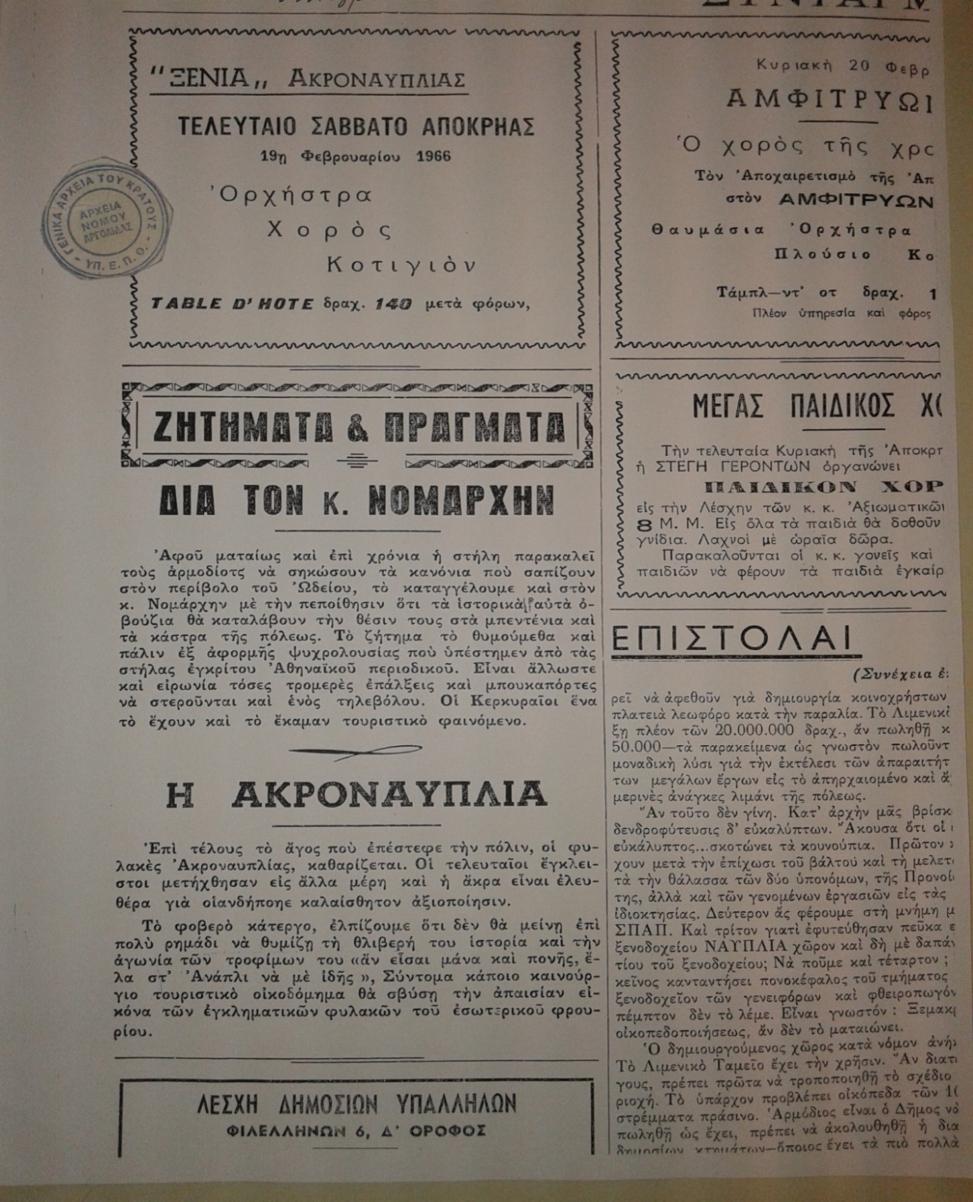

Φωτογραφικό υλικό
Έργα Ακροναυπλιωτών κρατουμένων

Έργα κρατουμένων φυλακών Ακροναυπλίας τα οποία περισυλλέχθηκαν και φωτογραφήθηκαν για πρώτη φόρα κατά τη διάρκεια της παρούσας έρευνας από σπίτια του παλιού Ναυπλίου και όχι μόνο. Υπήρξαν και υπάρχουν άνθρωποι που εκτιμούν την αξία τέτοιων έργων ώστε να τα διασώσουν ως τις μέρες μας δίνοντας τη δυνατότητα στις νεότερες γενιές να τα γνωρίσουν και να τα θαυμάσουν. Ευχαριστούμε λοιπόν για αυτόν ακριβώς τον λόγο την κα Παναγούλα Μπουχούτσου(σύζυγο Ακροναυπλιώτη κρατουμένου), την κα Ζαχαρούλα Κονταξή(κόρη φύλακα των φυλακών Ακροναυπλίας), την κα Σούλα Τσίρου(ανιψιά Ακροναυπλιώτη), τον κο Παναγιώτη Καραμάνο, την κα Σοφία Καραμάνου και τον κο Σταύρο Χρόνη.

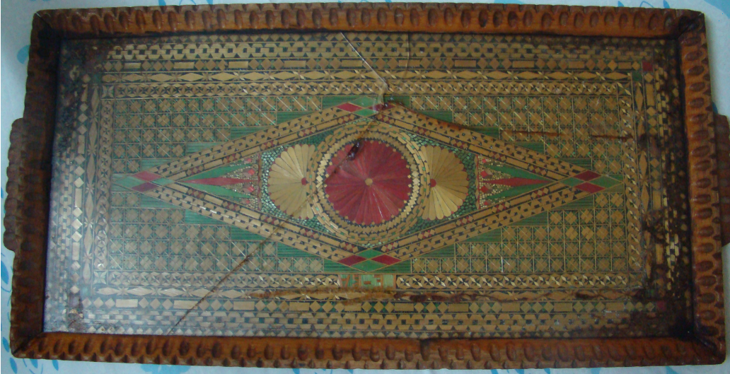

Έργο που έχει φιλοτεχνηθεί από τον Ακροναυπλιώτη κρατούμενο Θανάση Μπουχούτσο και έχει στην κατοχή της η σύζυγός του κα Παναγούλα Μπουχούτσου.

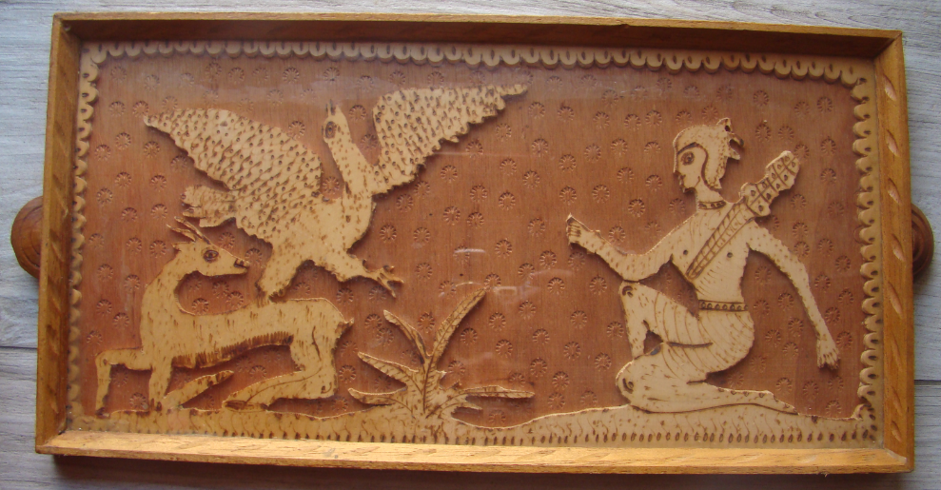

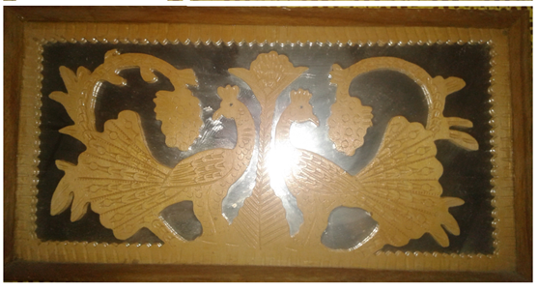

Τα δύο παραπάνω ξυλόγλυπτα έχουν επίσης φιλοτεχνηθεί από τον Ακροναυπλιώτη κρατούμενο Θανάση Μπουχούτσο.
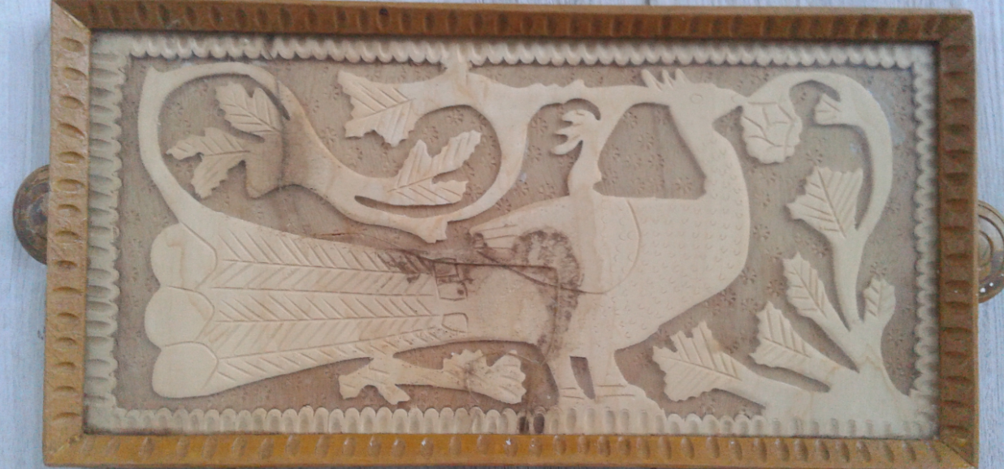

Ξυλόγλυπτο που έχει φιλοτεχνηθεί από άγνωστο Ακροναυπλιώτη κρατούμενο.

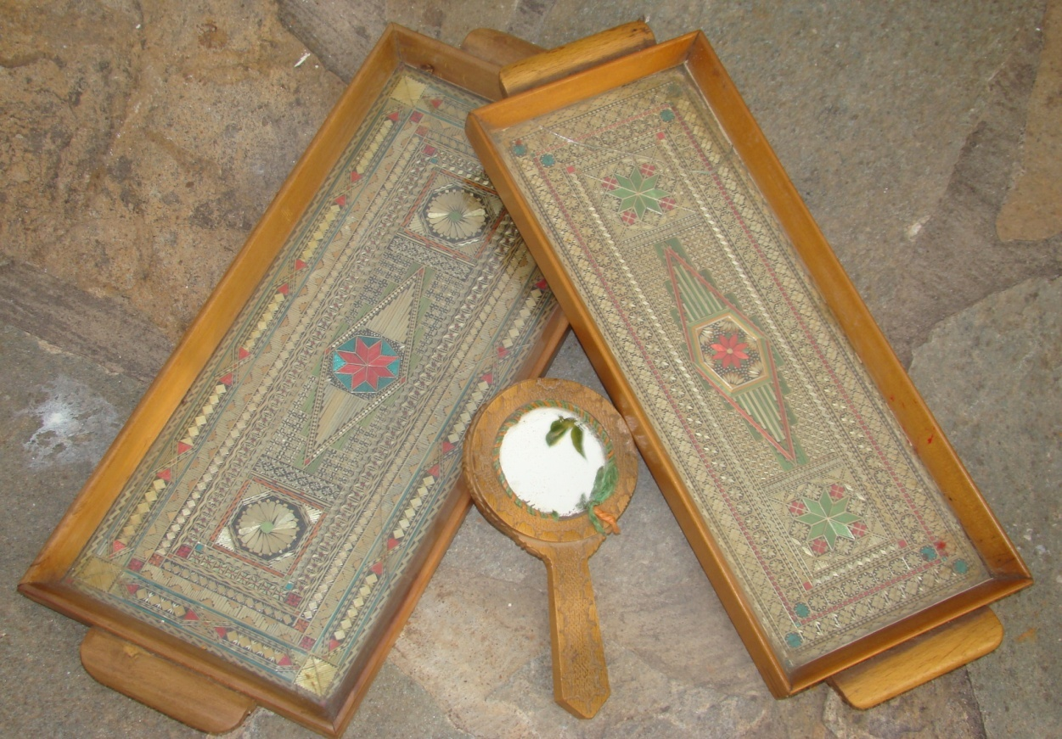

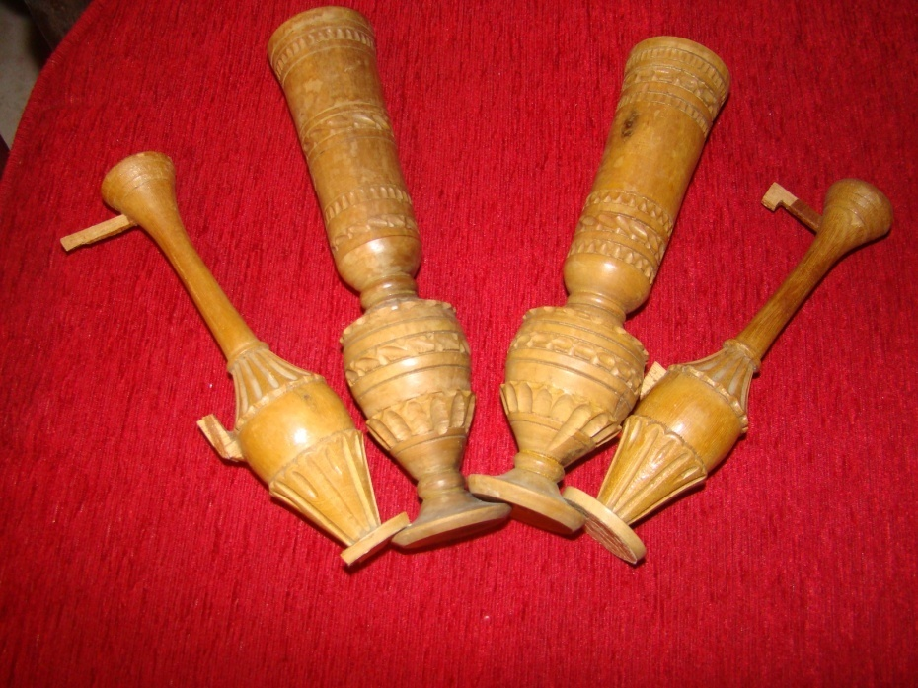

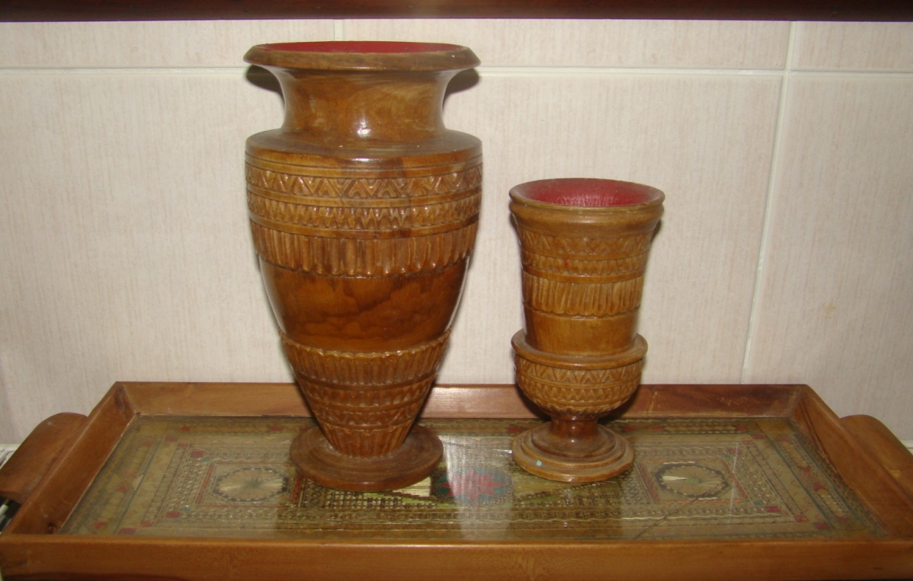

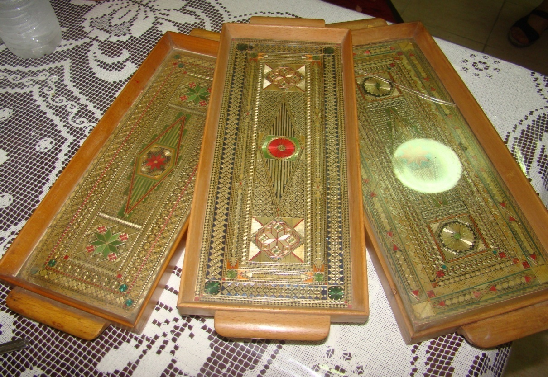

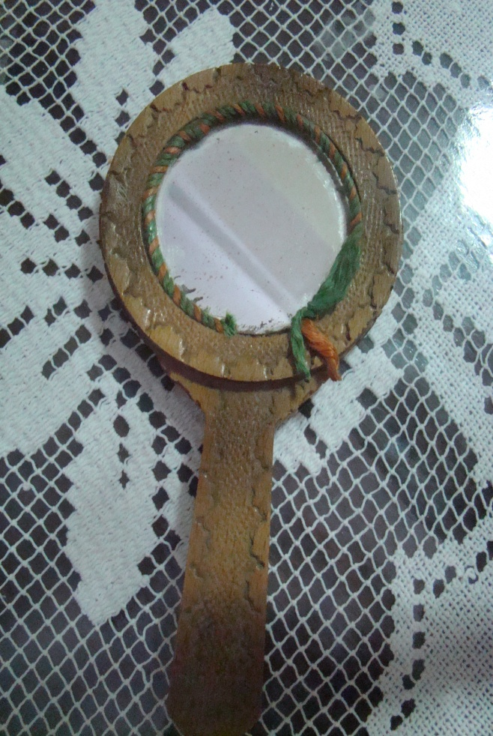

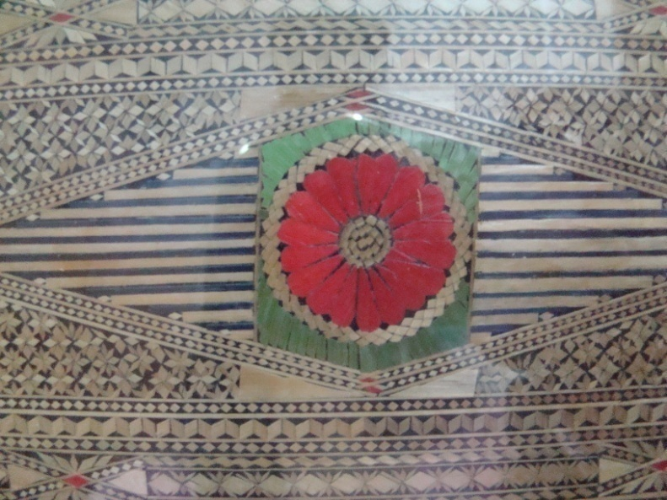
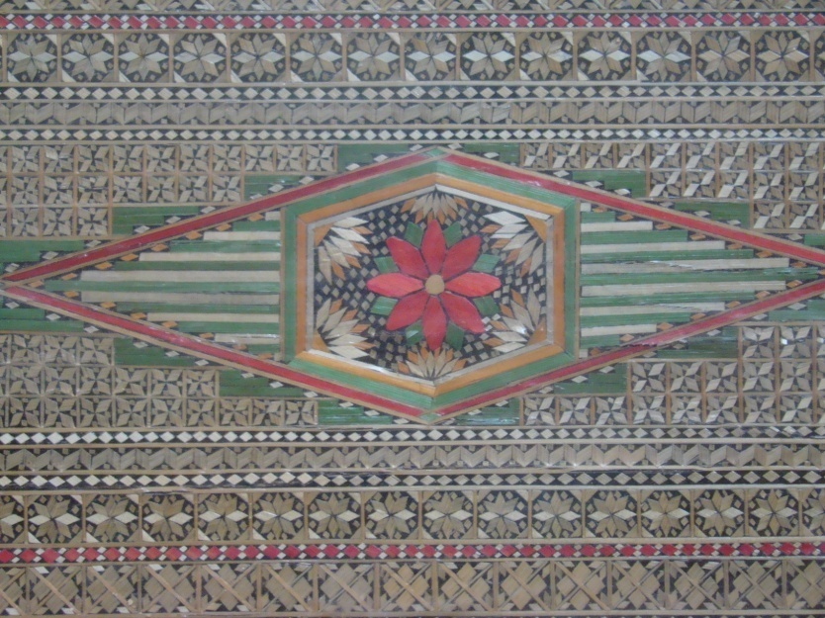

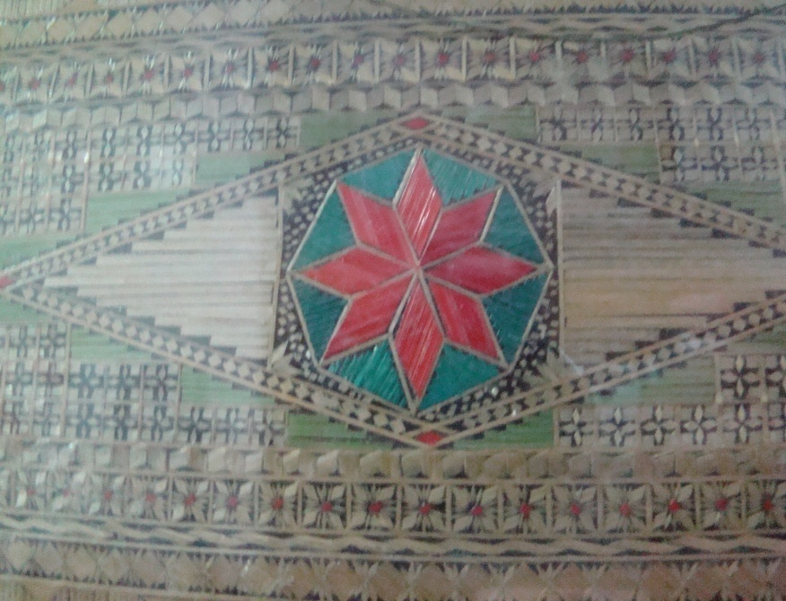

Όλα τα παραπάνω ξυλόγλυπτα βάζα – μπιμπελό καθώς και οι δίσκοι που έχουν φιλοτεχνηθεί με ψάθινο υλικό αποτελούν επίσης δημιουργίες άγνωστων Ακροναυπλιωτών κρατουμένων. Τα έχει στην κατοχή της η κα Ζαχαρούλα Κονταξή κόρη φύλακα της Ακροναυπλίας την εν λόγω εποχή.

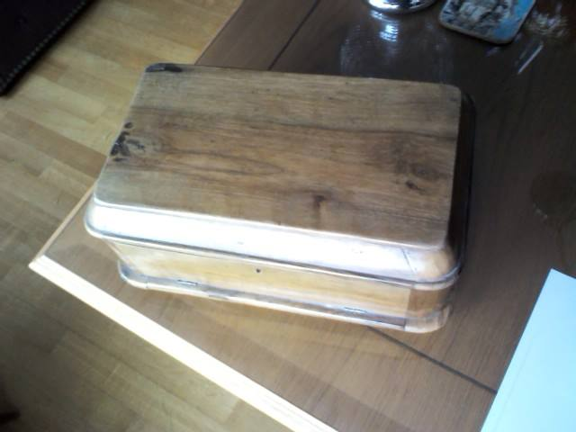

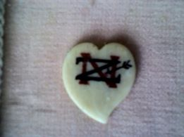

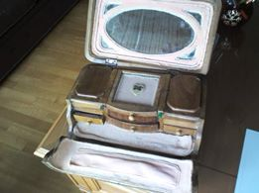

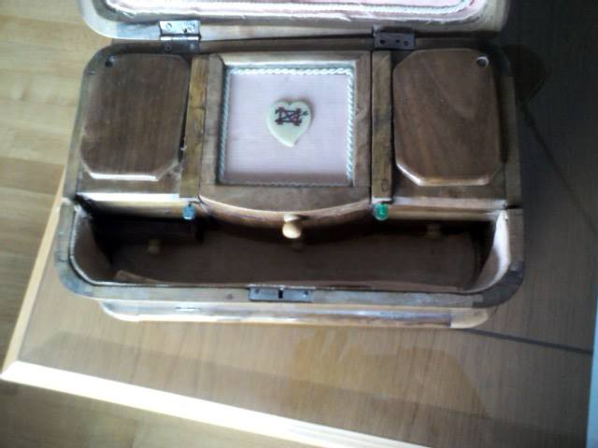

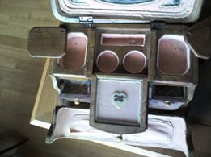

Μπιζουτιέρα που έχει στην κατοχή του ο κος Σταύρος Χρόνης, παιδί φύλακα της Ακροναυπλίας. Η μπιζουτιέρα κατασκευάστηκε από κρατούμενο της Ακροναυπλίας και αγοράστηκε από τον πατέρα του κυρίου Σταύρου ως δώρο στη γυναίκα του. Σε καρδιά τα μονογράμματα Νίκος - Ζωή.
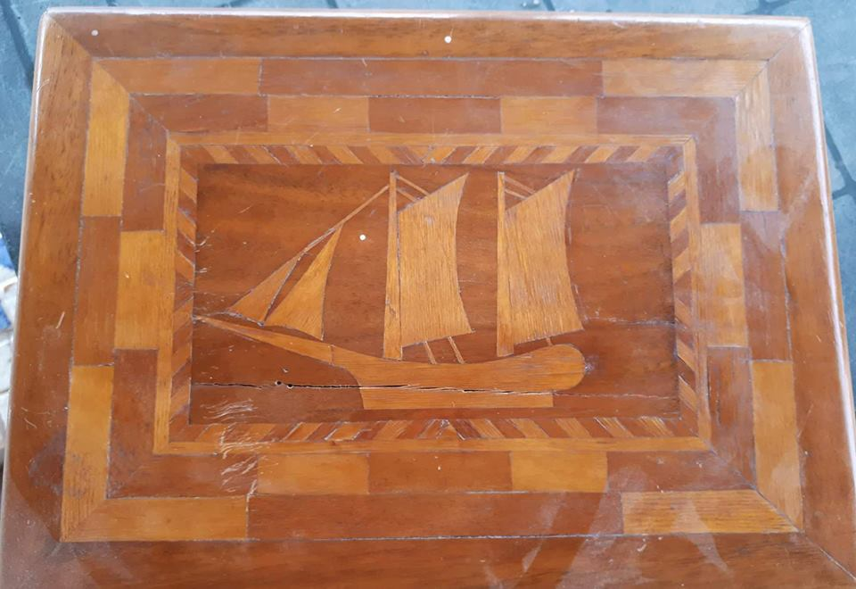

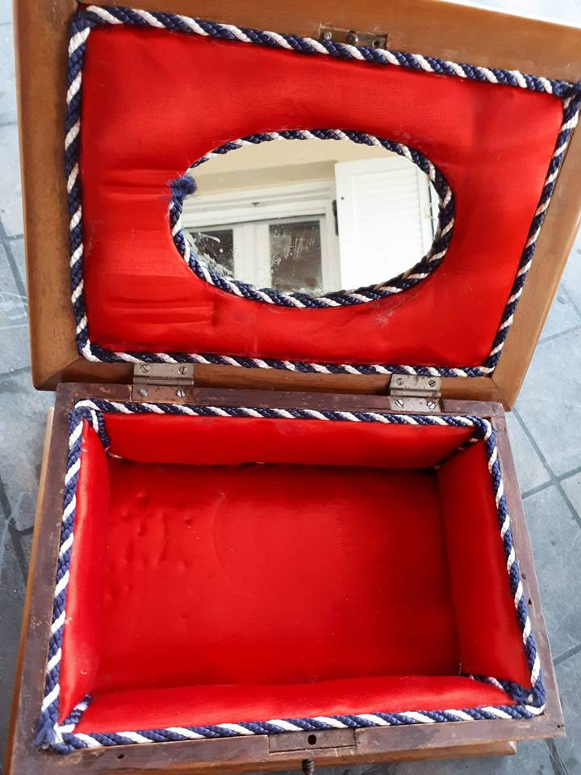

Κασετίνα – Δημιουργία κρατούμενου μεταξύ 1955 και 1960

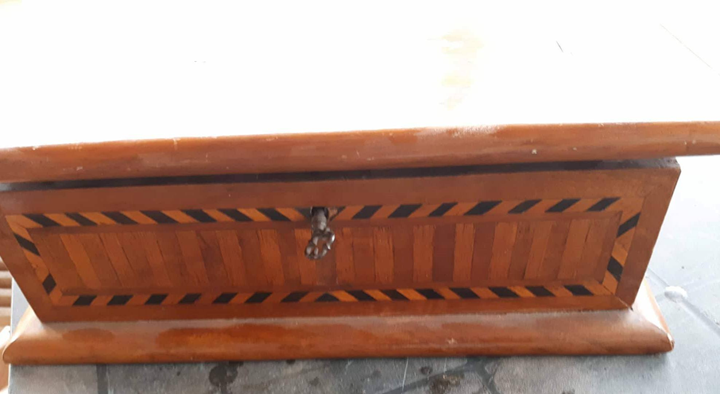

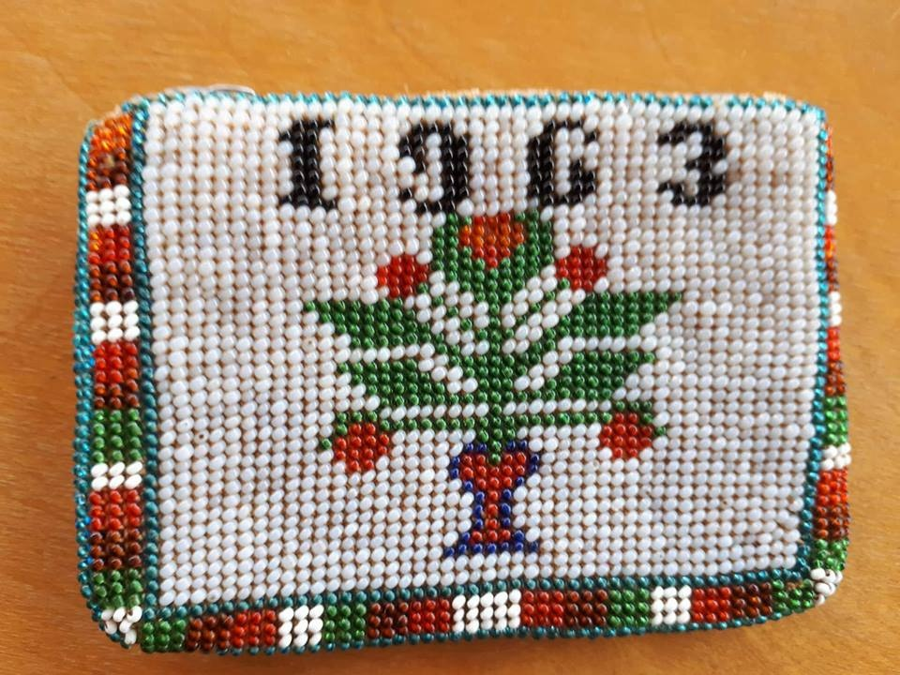

Πορτοφόλι κατασκευασμένο από κρατούμενο της Ακροναυπλίας το 1963.
Το πορτοφόλι αυτό ανήκε στον παππού του κυρίου Σταύρου Χρόνη.

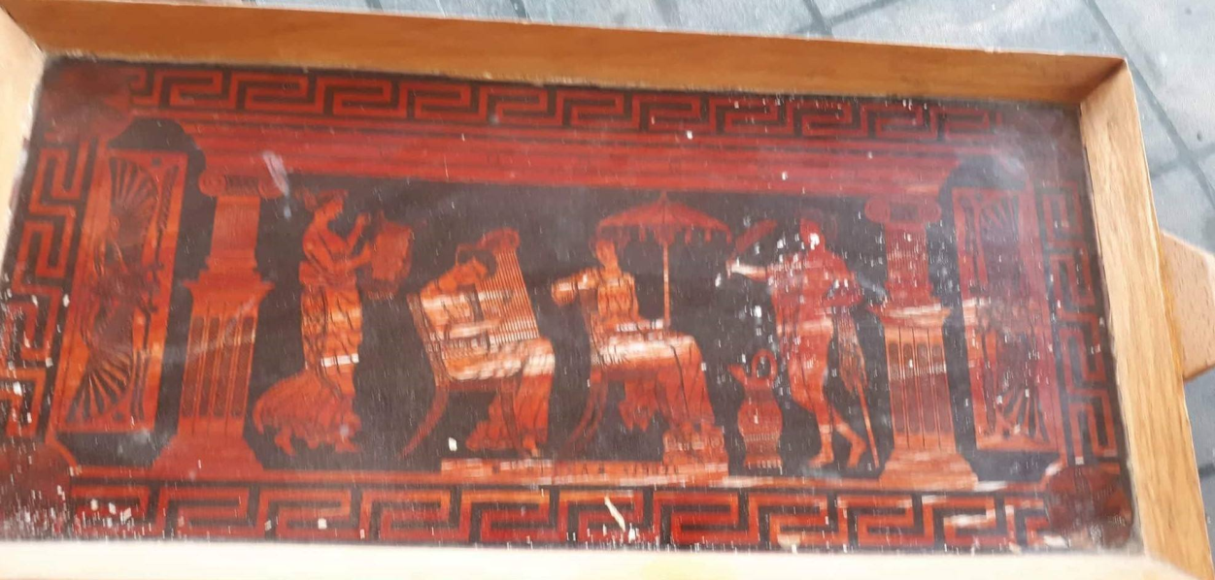

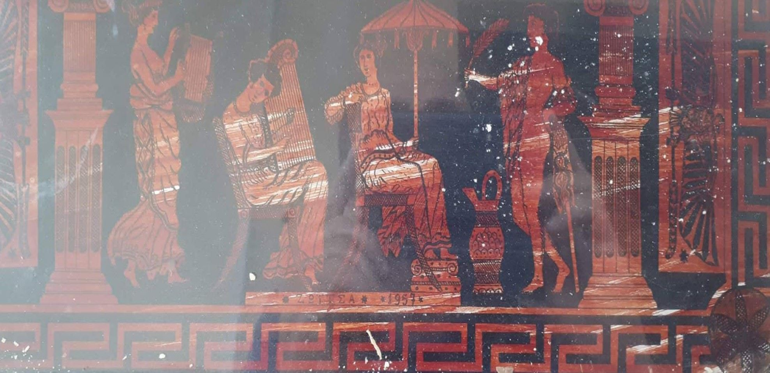

Στο κάτω μέρος του δίσκου είναι χαραγμένο το όνομα της μητέρας του κου Σταύρου, Ζωίτσα και η ημερομηνία 1957.

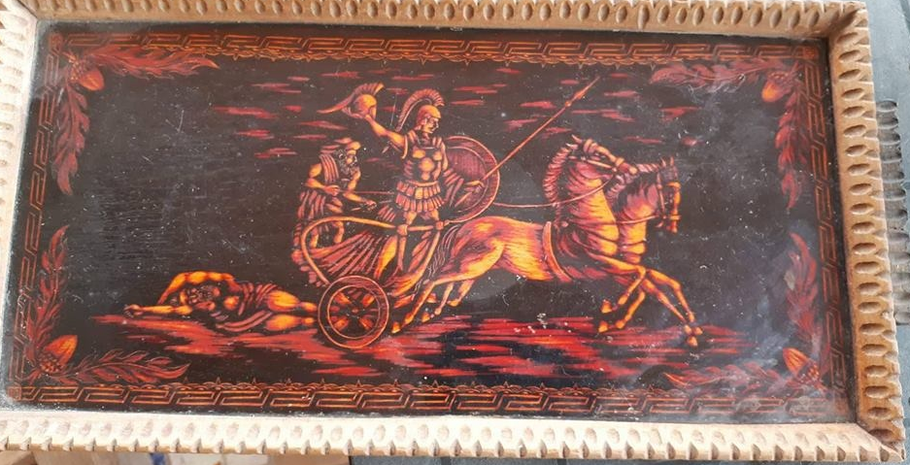

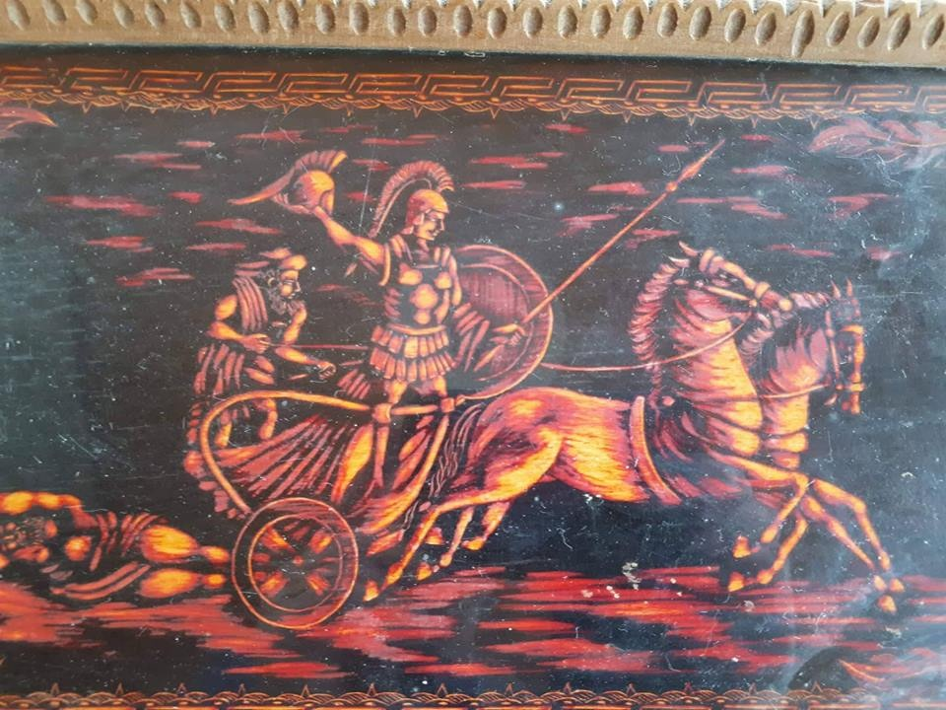

Κι άλλο ένα υπέροχο έργο τέχνης φτιαγμένο από κρατούμενο της Ακροναυπλίας. Ξύλινος δίσκος σερβιρίσματος, που απεικονίζει τον Αχιλλέα την ώρα που σέρνει τον Έκτορα με το άρμα του. Ο δίσκος ανήκει στον κο Σταύρο Χρόνη.

Σκέψεις και συμπεράσματα
Η παρούσα εργασία αποτέλεσε μια πρόκληση για τις ερευνήτριες και μια ξεχωριστή εμπειρία καθ’ όλη τη διάρκεια της πραγμάτωσής της. Η συναναστροφή με τους συνεντευξιαζόμενους, η καταγραφή αυτών των ιδιαίτερου ενδιαφέροντος εμπειριών τους, έδωσε μια πνοή ζωντάνιας στη διεκπεραίωση της όλης ερευνητικής διαδικασίας. Ανάμεικτη η ποικιλία των συναισθημάτων, διάχυτη σε κάθε βήμα προς την ολοκλήρωση. Κοπιαστική σίγουρα η διαδικασία καθώς απαιτούσε παράλληλα βιβλιογραφική έρευνα, έρευνα σε αρχεία στον τοπικό τύπο της εποχής, καθώς επίσης και στις βιβλιοθήκες της ευρύτερης περιοχής της Αργολίδας.
Όσον αφορά το αντικείμενο της έρευνας αποτέλεσε σημαντικό πόλο εισροής γνώσεων και πληροφοριών για τις ερευνήτριες. Το αποτέλεσμα δικαίωσε την κοπιαστική δουλειά. Συναισθήματα θαυμασμού και εκτίμησης γεννήθηκαν για αυτούς τους ανθρώπους, τους έγκλειστους Ακροναυπλιώτες, που σε τόσο αντίξοες και αναμφισβήτητα σκληρές συνθήκες κράτησαν το ηθικό τους ψηλά, δεν έπαψαν να αναζητούν την τροφή του πνεύματος σε περιόδους και καταστάσεις που για άλλους η μόνη έγνοια ήταν η τροφή του σώματος. Το συγγραφικό υλικό, τα βιβλία που έγραψαν μετά την αποφυλάκισή τους, η πορεία της μετέπειτα ζωής τους (όσων κατάφεραν να επιζήσουν), όπως και τα έργα τέχνης που φιλοτέχνησαν κατά τη διάρκεια της έγκλειστης ζωής τους, υπάρχουν και μας θυμίζουν όλα αυτά που δεν πρέπει να ξεχνάμε.

Θερμές ευχαριστίες
Ολοκληρώνοντας τη συγγραφή της εργασίας μας θα ήταν παράλειψη να μην εκφράσουμε τις θερμές μας ευχαριστίες σε όλους όσους μας βοήθησαν και συνέβαλαν ο καθένας με τον δικό του ξεχωριστό τρόπο στην ολοκλήρωση της εν λόγω διαδικασίας. Ευχαριστούμε λοιπόν εγκάρδια αρχικά την καθηγήτριά μας κα Άλκηστις Κοντογιάννη που μας ανέθεσε τη συγκεκριμένη εργασία και μας μεταλαμπάδευσε τον δικό της ενθουσιασμό για το συγκεκριμένο θέμα. Εν συνεχεία θα θέλαμε να ευχαριστήσουμε ιδιαιτέρως τον κο Χαράλαμπο Αντωνιάδη και τον κο Τάσο Αντωνίου που στάθηκαν δίπλα μας ενεργά καθ’ όλη τη διάρκεια της έρευνάς μας τροφοδοτώντας μας διαρκώς με πολύ χρήσιμο υλικό για τη δουλειά μας. Ευχαριστούμε θερμά για τη βοήθεια και την κατανόησή τους, τους υπεύθυνους της βιβλιοθήκης Ναυπλίου ¨Παλαμήδης¨ και της βιβλιοθήκης Άργους όπως επίσης τους υπεύθυνους στα Γενικά Αρχεία του Κράτους Νομού Αργολίδας για το υλικό που μας βοήθησαν να συλλέξουμε. Τέλος οφείλουμε να ομολογήσουμε πως είμαστε ευγνώμονες απέναντι στους συνεντευξιαζόμενούς μας, κο Διαλιάτση Νίκο, κο Γέμελα Γιάννη, κο Γλέζο Μανώλη, κο Καραμάνο Βασίλη, κα Καραμάνου Σοφία, κο Καστραντά Γιώργο, κα Κονταξή Ζαχαρούλα, κο Κουτσουμπό Γιάννη, κα Σπυροπούλου Μαρίνα, κο Σταυρόπουλο Φώντα, την οικογένεια του Ακροναυπλιώτη Μπουχούτσου Θανάση και τον κο Χρόνη Σταύρο μαζί με τα υπόλοιπα παιδιά των φυλάκων της Ακροναυπλίας, καθώς χωρίς την απλόχερη βοήθειά τους η συγκεκριμένη έρευνα δεν θα είχε την αναγκαία αξιοπιστία όπως και ζωντάνια.

Βιβλιογραφία
Κλαδούχος, Β. (1995). Απομνημονεύματα (1920 – 1995). Η ψυχρή και δίκαιη καταγραφή μιας ζωής. Άργος: Κλαδούχος Βαγγέλης
Κοΐνης, Θ.(1995). Έτσι σαν Παραμύθι – Μνήμες Αγώνων. Αθήνα: Πειραματικό Μουσείο Λογοτεχνίας
Κοΐνης, Θ.(1998). Το καλαντάρι της Εθνικής Αντίστασης. Αθήνα: Π.Ε.Α.Ε.Α.
Καμαρινού, Κ.(2015). Τα «Πέτρινα» Πανεπιστήμια. Αθήνα: Σύγχρονη Εποχή
Σταυρόπουλος, Φ. Α. (2013). Η μυρωδιά της μπιζουτιέρας. Ναύπλιο: Ν. Γ. Χριστόπουλος Α.Ε.Β.Ε.

Τσιώλης, Γ. (2014). Μέθοδοι και τεχνικές ανάλυσης στην ποιοτική κοινωνική έρευνα. Αθήνα: Κριτική.
Φλούτζης, Α.(1979). Ακροναυπλία και Ακροναυπλιώτες. Αθήνα: Θεμέλιο

Ηλεκτρονικές Πηγές

www.argolikivivliothiki.gr - Αργολική Αρχειακή Βιβλιοθήκη Ιστορίας & Πολιτισμού «Ημερολόγιο» φυλακών της πόλης του Ναυπλίου
Νοέμβριος 6, 2011

ΠΑΡΑΡΤΗΜΑ ΦΩΤΟΓΡΑΦΙΚΟΥ ΥΛΙΚΟΥ

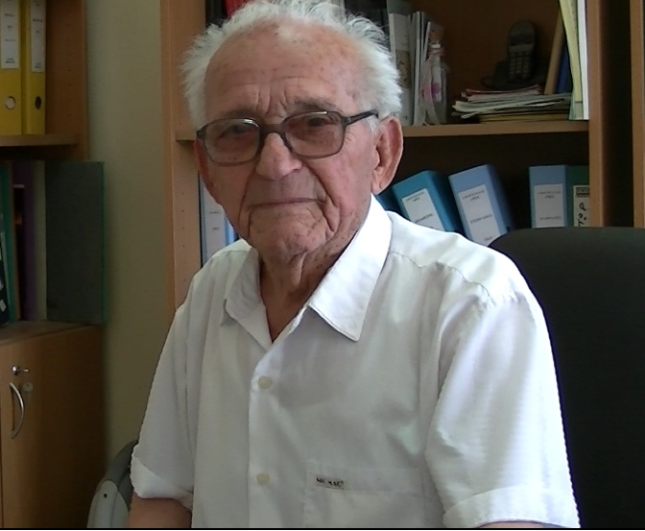

Θανάσης Μπουχούτσος
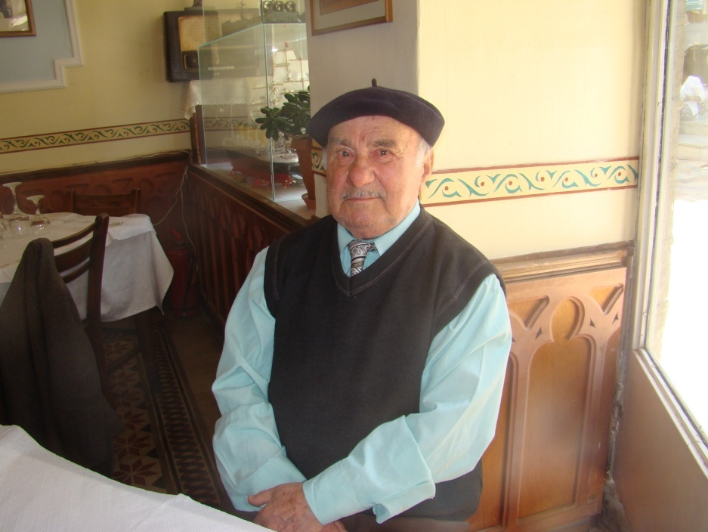

κος Γιάννης Κουτσουμπός
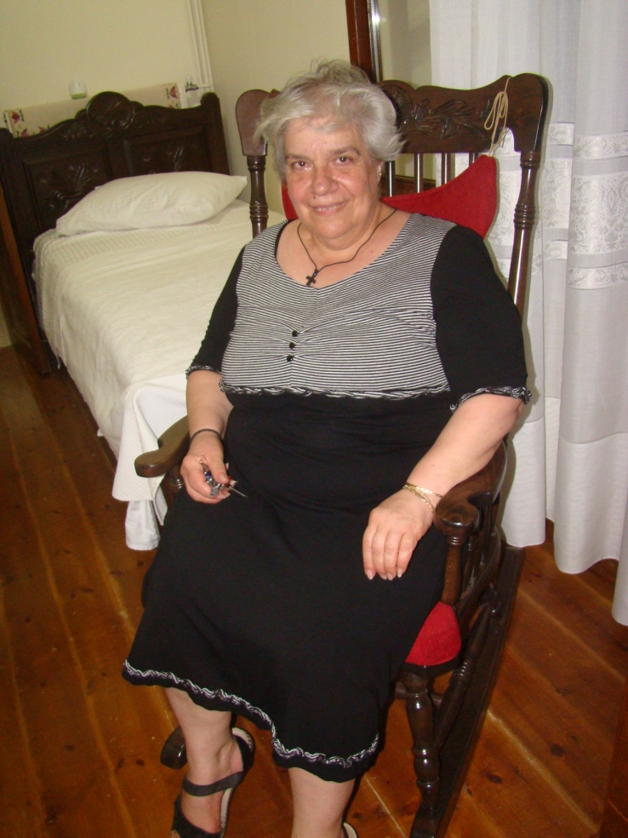

Κα Ζαχαρούλα Κονταξή
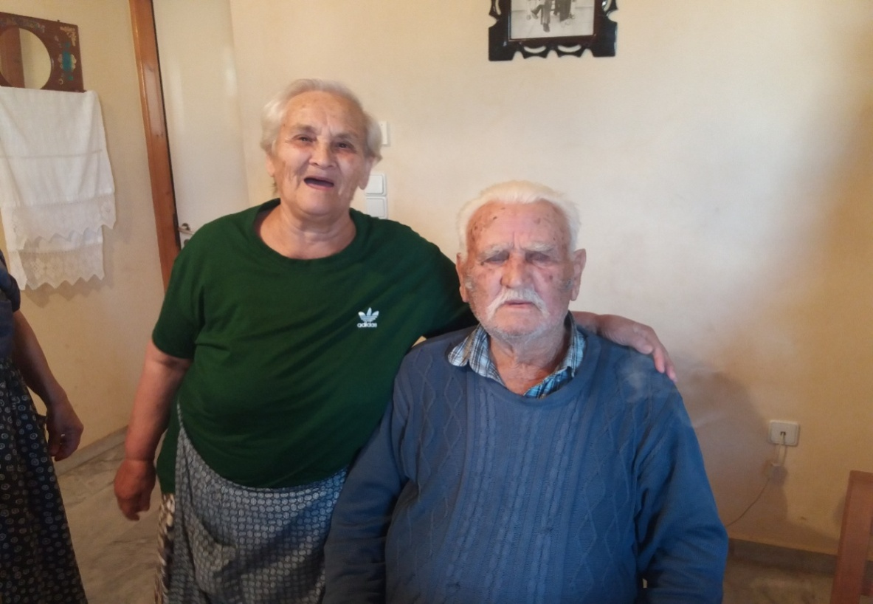

Τα αδέρφια του Βασίλη Καραμάνου
Παναγιώτης Καραμάνος και Σοφία Καραμάνου

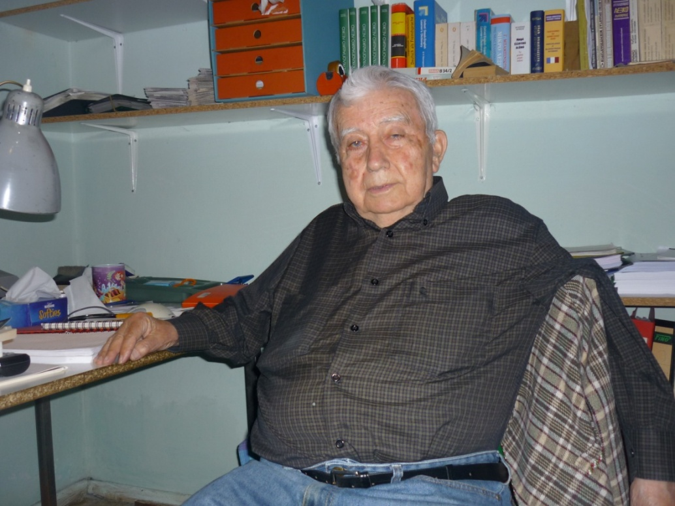
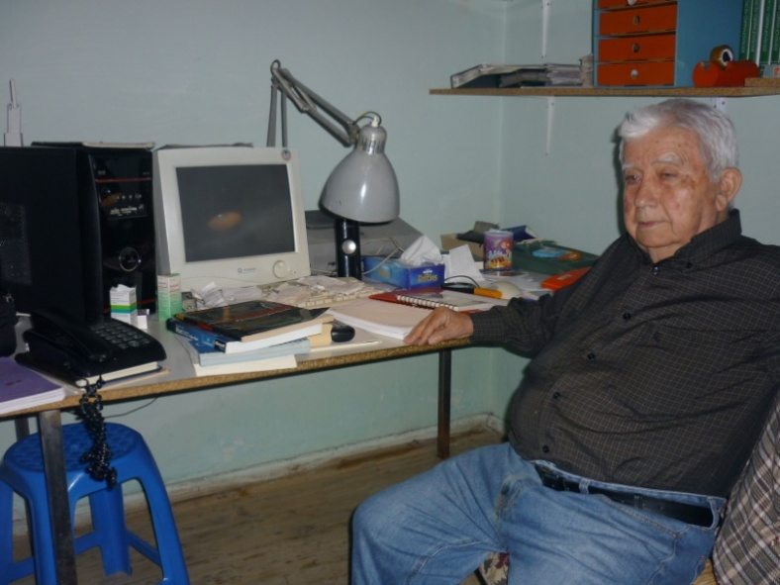

Κος Γιώργος Καστραντάς

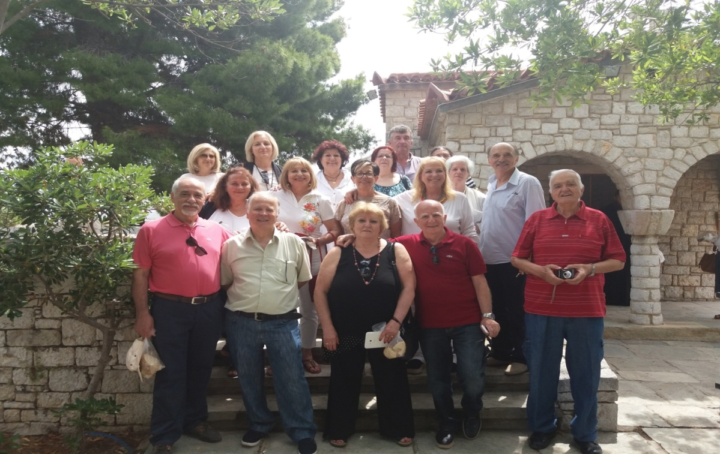

Τα παιδιά των φυλάκων στη συνάντησή τους μετά από 60 χρόνια.

